

Instituto Politécnico Nacional
Escuela Superior de Computo

Práctica 01: Pruebas a posteriori (Algoritmos de ordenamiento)

Alumnos:
Coyol Moreno Angel Zoe
Ramírez Hernández Christian Isaac
Ramos Mendoza Miguel Angel
Grupo: 3CM6
Materia: Análisis y Diseño de Algoritmos
Profesor: Franco Martínez Edgardo Adrián

Planteamiento del problema
Con base en el archivo de entrada proporcionado que tiene hasta 10,000,000 de números diferentes; ordenar bajo los siguientes 10 métodos de ordenamiento y comparar experimentalmente las complejidades aproximadas según se indica en las actividades a reportar.
- Burbuja (Bubble Sort)
- Burbuja Simple
- Burbuja Optimizada 1
- Burbuja Optimizada 2
- Inserción (Insertion Sort)
- Selección (Selection Sort)
- Shell (Shell Sort)
- Ordenamiento con árbol binario de búsqueda (Tree Sort)
- Ordenamiento por mezcla (Merge Sort)
- Ordenamiento rápido (Quick Sort)
- Ordenamiento por montículos (Heap Sort)

Entorno de pruebas
Las pruebas experimentales se realizaron en un entorno controlado para garantizar la reproducibilidad de los resultados. A continuación, se detallan las características del hardware y software utilizados:
Hardware:
- Procesador: Intel Core i3-10110U CPU @ 2.10GHz (2.59 GHz)
- Memoria RAM: 8 GB DDR4
- Disco duro: HDD 1TB
- Arquitectura: 64 bits
Software:
- Sistema operativo: Ubuntu 25.10
- Compilador: GCC versión 13.2.0
- Editor/IDE: Visual Studio Code 1.84.0
- Lenguaje de programación: C estándar (C17)
- Herramientas adicionales: Bash para automatización de pruebas y GNUplot 6.0 para visualización de resultados
Entorno controlado:
- Se cerraron procesos en segundo plano para evitar interferencias en la medición de tiempos.
- Los resultados fueron almacenados en archivos CSV y posteriormente graficados para el análisis de comportamiento temporal y comparativo.

Actividades Y Pruebas
3. Medir el tiempo que tarda cada algoritmo en ordenar 500,000 números (n=500,000) y compare los tiempos (de CPU) y (tiempo real) de cada algoritmo gráficamente (Comparativa de grafica de barras, una para tiempos de CPU y otras para tiempo real) y llenar la tabla siguiente.
Auxiliarse de la librería de C proporcionada para medir tiempos de ejecución bajo Linux.
Algoritmo | TiempoReal | TiempoCPU | Tiempo E/S | % CPU/Wall
Bubble Simple | 1011.558202 | 997.936204 | 3.865336 | 99.04%
Bubble Opt 1 | 654.500252 | 653.813166 | 0.221853 | 99.93%
Bubble Opt 2 | 627.9432769 | 627.502731 | 0.047985 | 99.94%
SelectionSort | 229.3074861 | 228.873079 | 0.27892 | 99.93%
InsertionSort | 143.0339098 | 142.948319 | 0.009967 | 99.95%
ShellSort | 0.551220179 | 0.551051 | 0.000023 | 99.97%
TreeSort | 0.504781008 | 0.48488 | 0.017025 | 99.43%
HeapSort | 0.145029068 | 0.143397 | 0.001001 | 99.56%
MergeSort | 0.107146025 | 0.104595 | 0.002017 | 99.50%
QuickSort | 0.076383829 | 0.076358 | 0.000026 | 100.00%

4. Realizar un análisis temporal para cada algoritmo, ordenando:
Los primeros 1000, 2000, 3000, 4000, 5000, 8000, 10000, 50000, 100000, 150000, 200000, 300000, 400000, 500000, 600000, 700000, 800000, 900000, 1000000, 1500000, 2000000,
Graficar el comportamiento temporal de cada algoritmo
Burbuja Simple
N | TiempoReal | TiempoCPU | Tiempo E/S | % CPU/Wall
1000 | 0.003489018 | 0.00339 | 0.000013 | 97.53%
2000 | 0.013597012 | 0.013479 | 0 | 99.13%
3000 | 0.032746077 | 0.030942 | 0.000185 | 95.06%
4000 | 0.070208073 | 0.060483 | 0.000194 | 86.42%
5000 | 0.114406109 | 0.11016 | 0 | 96.29%
8000 | 0.239748001 | 0.229909 | 0.001304 | 96.44%
10000 | 0.328822136 | 0.326195 | 0.001027 | 99.51%
50000 | 9.661012173 | 9.511787 | 0.014139 | 98.60%
100000 | 37.98478603 | 37.850671 | 0.016251 | 99.69%
150000 | 90.75040507 | 89.757888 | 0.045957 | 98.96%
200000 | 156.72557 | 155.929899 | 0.060042 | 99.53%
300000 | 351.064101 | 349.50945 | 0.174788 | 99.61%
400000 | 627.865891 | 623.703618 | 1.179561 | 99.52%
500000 | 1011.558202 | 997.936204 | 3.865336 | 99.04%
600000 | 1468.831443 | 1451.311597 | 2.657409 | 98.99%
700000 | 1960.421881 | 1940.586367 | 3.879165 | 99.19%
800000 | 2301.63509 | 2294.63484 | 4.928306 | 99.91%
900000 | 2887.820028 | 2880.711354 | 5.460277 | 99.94%
1000000 | 3582.397218 | 3574.87218 | 5.37153 | 99.94%
1500000 | 8102.124168 | 8083.755729 | 13.589123 | 99.94%
2000000 | 14695.9149 | 14659.80697 | 24.917667 | 99.92%

BurbujaOptimizada1
N | TiempoReal | TiempoCPU | Tiempo E/S | % CPU/Wall
1000 | 0.001578093 | 0.001579 | 0 | 100.06%
2000 | 0.011958838 | 0.011763 | 0 | 98.36%
3000 | 0.022105932 | 0.020272 | 0.001777 | 99.74%
4000 | 0.0385499 | 0.037334 | 0.000283 | 97.58%
5000 | 0.057709932 | 0.056958 | 0.000548 | 99.65%
8000 | 0.175335884 | 0.174099 | 0.00117 | 99.96%
10000 | 0.250952005 | 0.250774 | 0.000154 | 99.99%
50000 | 6.514307022 | 6.500891 | 0.004027 | 99.86%
100000 | 26.09675598 | 26.087344 | 0.003005 | 99.98%
150000 | 57.87168813 | 57.763435 | 0.094357 | 99.98%
200000 | 103.787035 | 103.578433 | 0.169967 | 99.96%
300000 | 235.2228708 | 235.120899 | 0.01293 | 99.96%
400000 | 413.0868309 | 412.301987 | 0.536847 | 99.94%
500000 | 654.500252 | 653.813166 | 0.221853 | 99.93%
600000 | 939.0713689 | 936.234583 | 2.102393 | 99.92%
700000 | 1272.538475 | 1269.240574 | 2.64262 | 99.95%
800000 | 1657.482791 | 1652.917788 | 3.599022 | 99.94%
900000 | 2109.729407 | 2103.480214 | 4.94073 | 99.94%
1000000 | 2611.896916 | 2607.62153 | 2.920246 | 99.95%
1500000 | 5903.74287 | 5890.234104 | 9.504899 | 99.93%
2000000 | 10590.18808 | 10568.37474 | 14.964441 | 99.94%

Burbuja Optimizada2
N | TiempoReal | TiempoCPU | Tiempo E/S | % CPU/Wall
1000 | 0.001507044 | 0.001508 | 0 | 100.06%
2000 | 0.009790897 | 0.009266 | 0 | 94.64%
3000 | 0.02276206 | 0.021988 | 0.000332 | 98.06%
4000 | 0.041015148 | 0.039554 | 0 | 96.44%
5000 | 0.05565095 | 0.055527 | 0 | 99.78%
8000 | 0.142717123 | 0.142519 | 0 | 99.86%
10000 | 0.21927619 | 0.21846 | 0.000352 | 99.79%
50000 | 6.205183029 | 6.2001 | 0.001034 | 99.93%
100000 | 25.01831508 | 25.007723 | 0.000979 | 99.96%
150000 | 56.84259892 | 56.812422 | 0.009052 | 99.96%
200000 | 102.1346951 | 102.001158 | 0.018113 | 99.89%
300000 | 225.678772 | 223.116702 | 2.455332 | 99.95%
400000 | 403.68027 | 403.430025 | 0.031066 | 99.95%
500000 | 627.9432769 | 627.502731 | 0.047985 | 99.94%
600000 | 907.034518 | 906.408889 | 0.109946 | 99.94%
700000 | 1234.880814 | 1233.110567 | 0.951563 | 99.93%
800000 | 1617.228402 | 1613.888884 | 2.120432 | 99.92%
900000 | 2045.607427 | 2041.192797 | 3.152063 | 99.94%
1000000 | 2531.155992 | 2526.702476 | 2.494104 | 99.92%
1500000 | 5876.299807 | 5854.162166 | 5.530688 | 99.72%
2000000 | 10233.79237 | 10183.36317 | 40.136934 | 99.90%

Insertion Sort
N | TiempoReal | TiempoCPU | Tiempo E/S | % CPU/Wall
1000 | 0.000700951 | 0 | 0.000701 | 100.01%
2000 | 0.002804995 | 0.002338 | 0.000456 | 99.61%
3000 | 0.007176876 | 0.007119 | 0.000057 | 99.99%
4000 | 0.012371063 | 0.012335 | 0 | 99.71%
5000 | 0.015552998 | 0.015141 | 0.000405 | 99.96%
8000 | 0.041370869 | 0.041152 | 0.000218 | 100.00%
10000 | 0.060792923 | 0.060766 | 0 | 99.96%
50000 | 1.491773844 | 1.490361 | 0.00009 | 99.91%
100000 | 5.795691013 | 5.792963 | 0.001148 | 99.97%
150000 | 12.68989897 | 12.684299 | 0 | 99.96%
200000 | 23.03290796 | 23.020951 | 0.000038 | 99.95%
300000 | 51.22727704 | 51.20386 | 0.004026 | 99.96%
400000 | 91.89883208 | 91.267978 | 0.498756 | 99.86%
500000 | 143.0339098 | 142.948319 | 0.009967 | 99.95%
600000 | 204.5415111 | 204.282257 | 0.180005 | 99.96%
700000 | 279.370832 | 278.787647 | 0.369919 | 99.92%
800000 | 367.702287 | 367.419603 | 0.091996 | 99.95%
900000 | 465.8967299 | 463.990902 | 1.532476 | 99.92%
1000000 | 572.860497 | 570.781159 | 1.486077 | 99.90%
1500000 | 1297.592167 | 1294.084851 | 2.286963 | 99.91%
2000000 | 2326.976099 | 2322.124895 | 3.112824 | 99.93%

Selection Sort
N | TiempoReal | TiempoCPU | Tiempo E/S | % CPU/Wall
1000 | 0.002321959 | 0.002034 | 0.000288 | 100.00%
2000 | 0.00582099 | 0.005553 | 0.000267 | 99.98%
3000 | 0.010045052 | 0.009377 | 0.000364 | 96.97%
4000 | 0.019410133 | 0.01873 | 0 | 96.50%
5000 | 0.027104139 | 0.026975 | 0 | 99.52%
8000 | 0.062423945 | 0.06213 | 0.000294 | 100.00%
10000 | 0.103622913 | 0.103479 | 0.000099 | 99.96%
50000 | 2.337926149 | 2.337447 | 0.000057 | 99.98%
100000 | 9.195359945 | 9.188431 | 0.000066 | 99.93%
150000 | 20.72773695 | 20.718714 | 0.000183 | 99.96%
200000 | 35.92016602 | 35.549383 | 0.336856 | 99.91%
300000 | 82.95958805 | 82.916444 | 0.002991 | 99.95%
400000 | 147.3512471 | 146.917947 | 0.351924 | 99.94%
500000 | 229.3074861 | 228.873079 | 0.27892 | 99.93%
600000 | 330.4306259 | 329.714276 | 0.447034 | 99.92%
700000 | 447.0444081 | 444.169904 | 2.569107 | 99.93%
800000 | 588.905952 | 587.372361 | 1.149653 | 99.93%
900000 | 752.5585811 | 750.312768 | 1.692396 | 99.93%
1000000 | 926.231288 | 924.099005 | 1.693482 | 99.95%
1500000 | 2098.683022 | 2092.461908 | 4.341548 | 99.91%
2000000 | 3760.108254 | 3751.828652 | 5.44092 | 99.92%

HeapSort
N | TiempoReal | TiempoCPU | Tiempo E/S | % CPU/Wall
1000 | 0.000178814 | 0 | 0.00018 | 100.66%
2000 | 0.000409842 | 0.00041 | 0 | 100.04%
3000 | 0.000693083 | 0 | 0.000693 | 99.99%
4000 | 0.000687838 | 0.000688 | 0.000001 | 100.17%
5000 | 0.001119137 | 0.000983 | 0.000136 | 99.99%
8000 | 0.00169301 | 0 | 0.001693 | 100.00%
10000 | 0.00248003 | 0.002371 | 0 | 95.60%
50000 | 0.012633085 | 0.011708 | 0.000022 | 92.85%
100000 | 0.02760005 | 0.027075 | 0 | 98.10%
150000 | 0.038229942 | 0.036803 | 0.00093 | 98.70%
200000 | 0.050174952 | 0.049891 | 0.000018 | 99.47%
300000 | 0.096535921 | 0.094531 | 0.000983 | 98.94%
400000 | 0.134675026 | 0.132078 | 0.001165 | 98.94%
500000 | 0.145029068 | 0.143397 | 0.001001 | 99.56%
600000 | 0.187092066 | 0.185783 | 0.000024 | 99.31%
700000 | 0.225758076 | 0.223043 | 0.001185 | 99.32%
800000 | 0.262390137 | 0.260784 | 0.000036 | 99.40%
900000 | 0.284281015 | 0.281864 | 0.000989 | 99.50%
1000000 | 0.289803982 | 0.286621 | 0.00204 | 99.61%
1500000 | 0.494340181 | 0.313308 | 0.180784 | 99.95%
2000000 | 0.702052832 | 0.644761 | 0.056938 | 99.95%

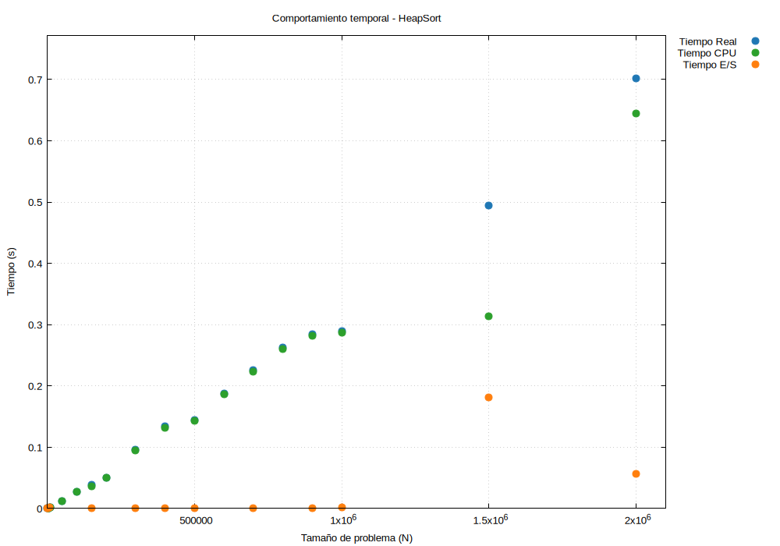
Shell Sort
N | TiempoReal | TiempoCPU | Tiempo E/S | % CPU/Wall
1000 | 0.000288963 | 0.000289 | 0 | 100.01%
2000 | 0.000607014 | 0.000296 | 0.000296 | 97.53%
3000 | 0.000930071 | 0.00093 | 0 | 99.99%
4000 | 0.001741171 | 0.001739 | 0 | 99.88%
5000 | 0.002198935 | 0.002166 | 0 | 98.50%
8000 | 0.004595995 | 0.004596 | 0 | 100.00%
10000 | 0.00604105 | 0.005882 | 0.000014 | 97.60%
50000 | 0.037870884 | 0.037121 | 0.00003 | 98.10%
100000 | 0.091742992 | 0.090185 | 0 | 98.30%
150000 | 0.117455006 | 0.116849 | 0 | 99.48%
200000 | 0.212248087 | 0.212107 | 0.000096 | 99.98%
300000 | 0.294024944 | 0.292021 | 0.000103 | 99.35%
400000 | 0.484599114 | 0.483594 | 0 | 99.79%
500000 | 0.551220179 | 0.551051 | 0.000023 | 99.97%
600000 | 0.696110964 | 0.695979 | 0 | 99.98%
700000 | 0.803566217 | 0.793345 | 0.00196 | 98.97%
800000 | 1.174203157 | 1.15643 | 0.012021 | 99.51%
900000 | 1.111202955 | 1.109654 | 0.00002 | 99.86%
1000000 | 1.443839073 | 1.403504 | 0.003002 | 97.41%
1500000 | 2.178182125 | 2.135258 | 0.002012 | 98.12%
2000000 | 3.316643 | 3.30253 | 0.008136 | 99.82%

Tree Sort
N | TiempoReal | TiempoCPU | Tiempo E/S | % CPU/Wall
1000 | 0.000185013 | 0.000186 | 0 | 100.53%
2000 | 0.000440121 | 0.000441 | 0 | 100.20%
3000 | 0.001019001 | 0 | 0.000937 | 91.95%
4000 | 0.001244068 | 0.001075 | 0.000167 | 99.83%
5000 | 0.001913071 | 0.001712 | 0 | 89.49%
8000 | 0.002369881 | 0.002308 | 0 | 97.39%
10000 | 0.003829002 | 0.003625 | 0.000166 | 99.01%
50000 | 0.026273966 | 0.023499 | 0.001157 | 93.84%
100000 | 0.055223942 | 0.051451 | 0.00307 | 98.73%
150000 | 0.086506128 | 0.084014 | 0.001964 | 99.39%
200000 | 0.14190197 | 0.134504 | 0.006116 | 99.10%
300000 | 0.232756138 | 0.226454 | 0.005007 | 99.44%
400000 | 0.38499403 | 0.362516 | 0.02005 | 99.37%
500000 | 0.504781008 | 0.48488 | 0.017025 | 99.43%
600000 | 0.579200029 | 0.556138 | 0.019971 | 99.47%
700000 | 0.689131975 | 0.656697 | 0.028927 | 99.49%
800000 | 0.81227088 | 0.779776 | 0.028001 | 99.45%
900000 | 0.967460871 | 0.931426 | 0.031057 | 99.49%
1000000 | 1.16125679 | 1.139087 | 0.019981 | 99.81%
1500000 | 2.525167942 | 2.374158 | 0.042997 | 95.72%
2000000 | 3.377446175 | 3.316813 | 0.045962 | 99.57%

Merge Sort

N | TiempoReal | TiempoCPU | Tiempo E/S | % CPU/Wall
1000 | 0.000119925 | 0 | 0.00012 | 100.06%
2000 | 0.00025487 | 0.000256 | 0 | 100.44%
3000 | 0.000442028 | 0.000441 | 0 | 99.77%
4000 | 0.000839949 | 0.000841 | 0 | 100.13%
5000 | 0.001209974 | 0.001001 | 0.000066 | 88.18%
8000 | 0.001941919 | 0.0017 | 0 | 87.54%
10000 | 0.002167225 | 0.002018 | 0.000141 | 99.62%
50000 | 0.01199913 | 0.00693 | 0.004804 | 97.79%
100000 | 0.022989988 | 0.021276 | 0.00129 | 98.16%
150000 | 0.029201984 | 0.029052 | 0 | 99.49%
200000 | 0.038668156 | 0.037644 | 0.001024 | 100.00%
300000 | 0.05923295 | 0.059232 | 0 | 100.00%
400000 | 0.086681128 | 0.079142 | 0.006953 | 99.32%
500000 | 0.107146025 | 0.104595 | 0.002017 | 99.50%
600000 | 0.125375986 | 0.124891 | 0.000035 | 99.64%
700000 | 0.15374589 | 0.153271 | 0.000005 | 99.69%
800000 | 0.177015066 | 0.158296 | 0.015839 | 98.37%
900000 | 0.221938133 | 0.198599 | 0.017677 | 97.45%
1000000 | 0.224569082 | 0.224569 | 0 | 100.00%
1500000 | 0.351815939 | 0.343398 | 0.003981 | 98.74%
2000000 | 0.446348906 | 0.443384 | 0.002964 | 100.00%

Quick Sort
N | TiempoReal | TiempoCPU | Tiempo E/S | % CPU/Wall
1000 | 0.000280857 | 0.0002 | 0.0001 | 106.82%
2000 | 0.000571013 | 0.000585 | 0 | 102.45%
3000 | 0.00088191 | 0.000896 | 0 | 101.60%
4000 | 0.001354933 | 0.00126 | 0.000113 | 101.33%
5000 | 0.001519918 | 0.001531 | 0 | 100.73%
8000 | 0.002567053 | 0.002584 | 0 | 100.66%
10000 | 0.003012896 | 0.002917 | 0.000108 | 100.40%
50000 | 0.018736839 | 0.018697 | 0.000056 | 100.09%
100000 | 0.030143976 | 0.030144 | 0 | 100.00%
150000 | 0.044699907 | 0.044697 | 0.000014 | 100.02%
200000 | 0.062839031 | 0.062824 | 0.000025 | 100.02%
300000 | 0.100879908 | 0.100497 | 0.000015 | 99.64%
400000 | 0.12943697 | 0.129403 | 0.000023 | 99.99%
500000 | 0.182451963 | 0.182401 | 0 | 99.97%
600000 | 0.194983959 | 0.194956 | 0.000014 | 99.99%
700000 | 0.229493141 | 0.229428 | 0.000045 | 99.99%
800000 | 0.264369965 | 0.264082 | 0.000002 | 99.89%
900000 | 0.299826145 | 0.299764 | 0.000027 | 99.99%
1000000 | 0.334182024 | 0.333858 | 0.000015 | 99.91%
1500000 | 0.51654315 | 0.516085 | 0.000036 | 99.92%
2000000 | 0.699624062 | 0.699214 | 0.000017 | 99.94%

5. Graficar una comparativa de los 10 Ngoritmos de ordenamiento implementados (únicamente Tiempo real).
6. Realizar una aproximación a la función del comportamiento temporal (tiempo real), de cada uno de los algoritmos probados con los datos probados según el punto 4. *Utilizar código de Matlab que se proporciona.
Paso 1: Aproximar cada algoritmo con un polinomio de grado 1, 2, 3 u 6. Mostrar su gráfica de cada aproximación.
Paso 2: Si se nota que un polinomio no se ajusta al comportamiento experimental con ninguno de los 4 grados probados entonces buscar una aproximación no polinomial.
7. Mostrar gráficamente la comparativa de las aproximaciones de la función de complejidad temporal encontradas para cada algoritmo (todas las aproximaciones para un algoritmo en una gráfica) y determinar (justificando) cuál es la mejor aproximación para cada algoritmo (10 comparativas).
Burbuja Simple
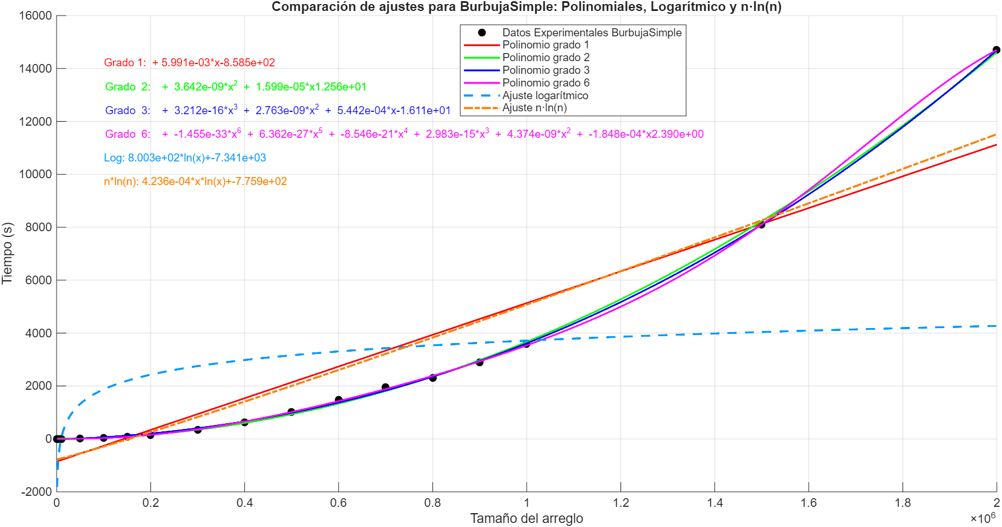
A partir de los datos experimentales obtenidos y tras aplicar el análisis de regresión, determinamos que la gráfica que mejor se aproxima al comportamiento temporal del algoritmo corresponde a la siguiente función polinómica:
$$3.642x{10}^{-9}n^{2}+1.599x{10}^{-5}n+1.256x10$$
se justifica porque presenta el mejor ajuste a los datos experimentales, mostrando un crecimiento cuadrático coherente con la complejidad teórica $O\left(n^{2}\right)$del algoritmo. El término dominante $n^{2}$ refleja el aumento del tiempo de ejecución conforme crece el tamaño de entrada, mientras que los términos lineal y constante representan costos fijos y operaciones menores del sistema.

Burbuja Optimizada1
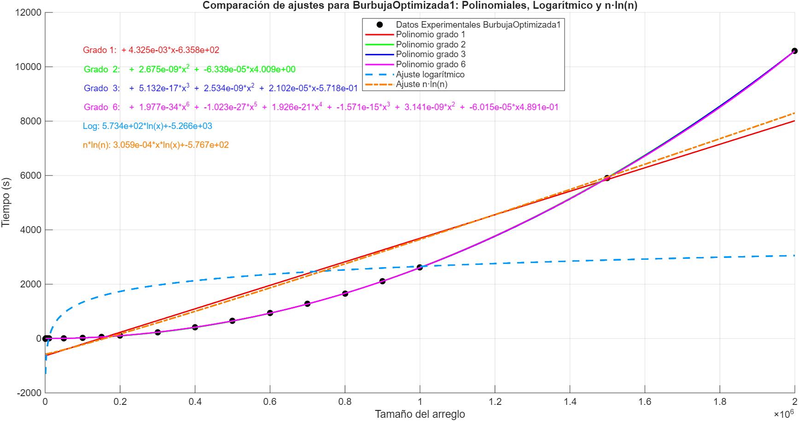
El modelo que mejor se ajusta visual y analíticamente al comportamiento de los datos es el polinomio de grado 2, cuya ecuación es:
$$2.675×{10}^{-9}n^{2}-6.339×{10}^{-5}n+4.009$$
Coincidencia empírica con los datos experimentales:
La curva de grado 2 (verde) sigue con precisión los puntos experimentales en todo el rango. Los ajustes de grado mayor (3, 4, 6) tienden a sobre ajustar o generar oscilaciones innecesarias, mientras que los modelos lineales, logarítmico y nlogn no capturan la aceleración del tiempo observada para valores grandes de n.

Burbuja Optimizada2
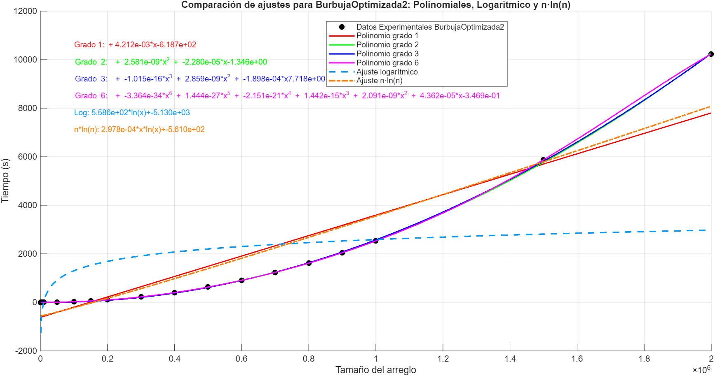
El ajuste polinómico de grado 2 es el que mejor se adapta a los datos experimentales.
Su ecuación es:
$$2.581×{10}^{-9}n^{2}-2.280×{10}^{-5}n+1.346$$
La curva de grado 2 (verde) coincide estrechamente con los puntos experimentales a lo largo de todo el rango de tamaños del arreglo.
Los modelos de mayor grado (3, 6) generan oscilaciones o desviaciones innecesarias, mientras que los ajustes lineal, logarítmico y nlog(n) no logran representar el crecimiento acelerado del tiempo a medida que n aumenta.

Insert Sort
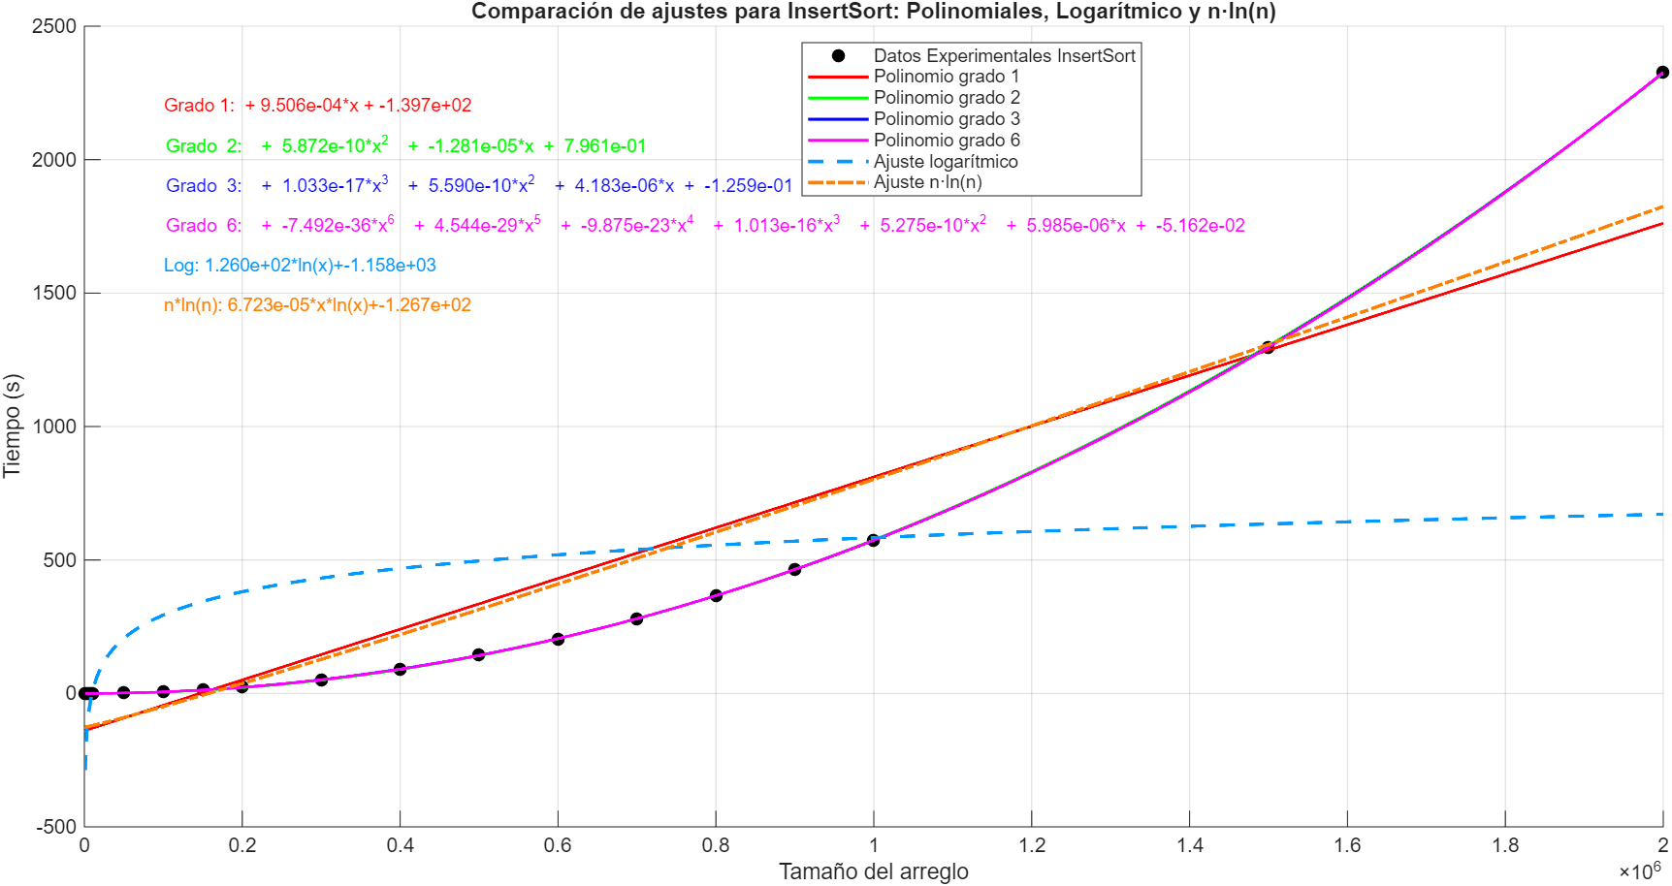
El ajuste polinómico de grado 2 es el que mejor representa los datos experimentales.
Su ecuación es:
$$5.872×{10}^{-10}n^{2}-2.181×{10}^{-5}n+0.7961$$
La curva de grado 2 (en verde) sigue de forma precisa los puntos experimentales en toda la escala del tamaño del arreglo.
Los modelos de grado superior (3, 6) no aportan mejoras significativas y tienden a sobre ajustar los datos.
Los ajustes logarítmico y nlog(n) subestiman el crecimiento del tiempo de ejecución conforme aumenta n.

Selection Sort

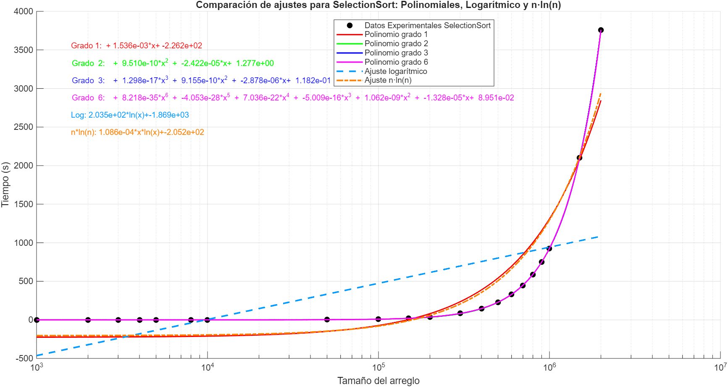
El ajuste polinómico de grado 2 (en verde) es el que mejor representa el comportamiento del algoritmo.
Su ecuación es:
$$9.510×{10}^{-10}n^{2}-2.422×{10}^{-5}n+1.277$$
La curva de grado 2 se ajusta de forma precisa a los puntos experimentales, describiendo fielmente el crecimiento del tiempo de ejecución conforme aumenta n.
Los modelos de mayor grado (3 y 6) tienden a sobreajustar los datos, generando oscilaciones innecesarias.
Los modelos lineal, logarítmico y nlog(n) no capturan la aceleración cuadrática visible en los datos.

TreeSort
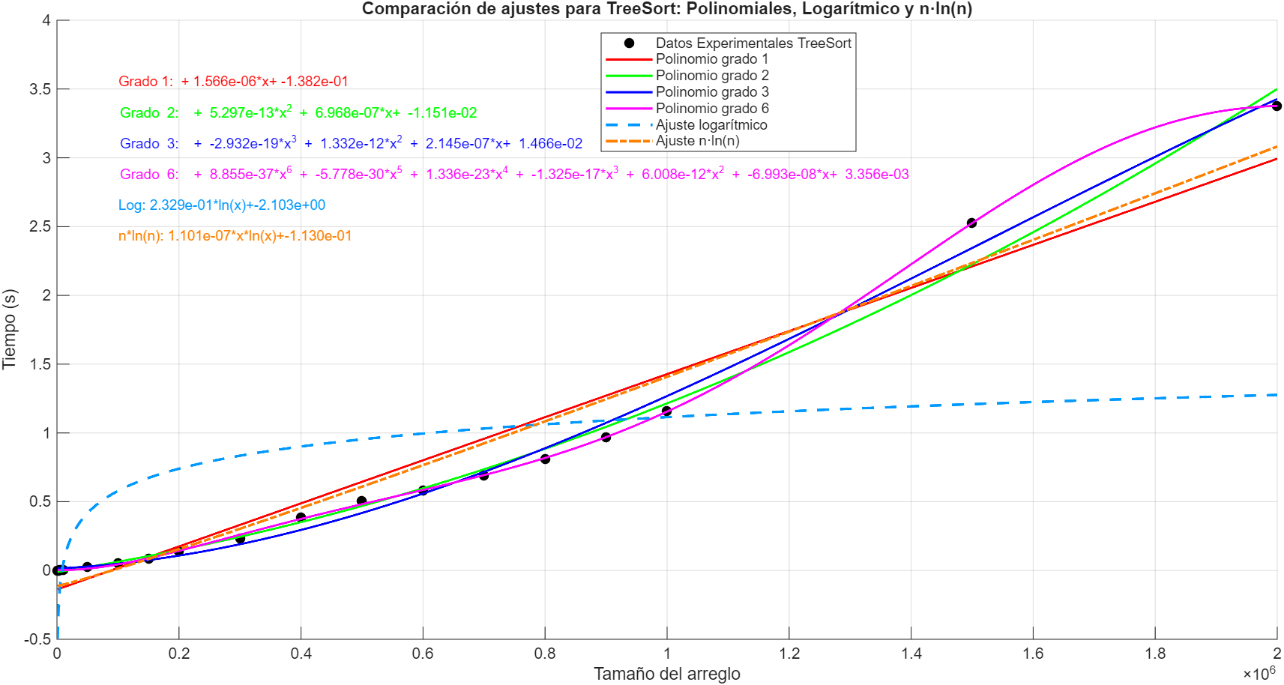
El ajuste nln(n) (línea naranja punteada) es el que mejor representa el comportamiento experimental del algoritmo.
Su ecuación es:
$$1.101×{10}^{-7}n\ln\left(n\right)-1.130×{10}^{-1}$$
La curva nln(n) coincide estrechamente con los puntos experimentales en todo el rango de tamaños de entrada.
Los ajustes polinomiales (grado 2, 3 y 6) presentan ligeras desviaciones para valores grandes de n, mientras que el modelo logarítmico puro subestima el crecimiento del tiempo de ejecución.
Shell Sort
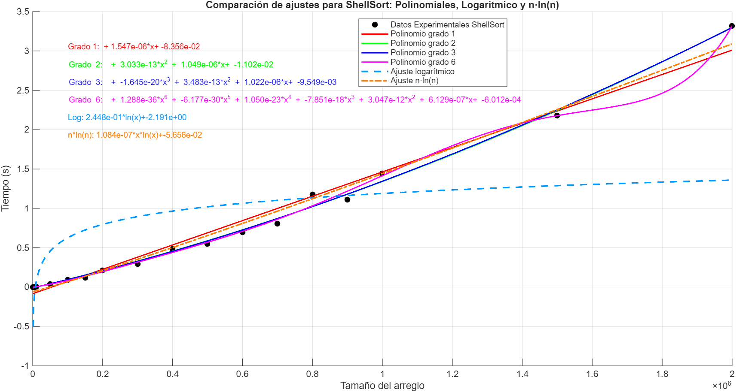
El mejor ajuste empírico para los datos medidos corresponde al modelo tipo nlog⁡n cuya expresión encontrada es
$$1.084×{10}^{-7}n\ln\left(n\right)+5.656×{10}^{-2}$$
La curva nln(n) sigue de forma muy cercana los puntos experimentales en todo el rango de n; los polinomios de grado mayor tienden a sobre ajustar y el modelo lineal o logarítmico simple no capturan el crecimiento observado.

Heap Sort
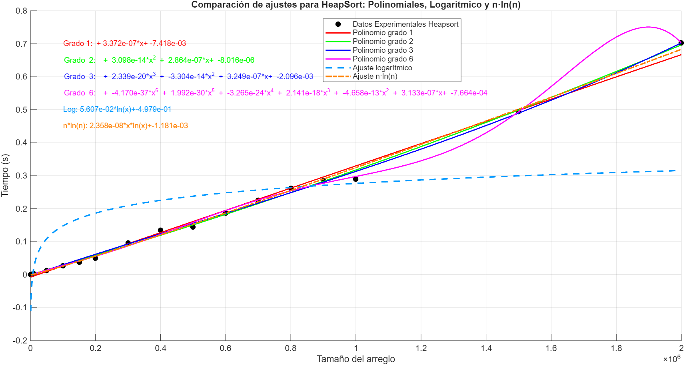
El mejor ajuste empírico para los datos medidos corresponde al modelo tipo nlog⁡n cuya expresión encontrada es
$$2.358x{10}^{-8}n\ln\left(n\right)-1.181x{10}^{-3}$$
La curva nln(n) sigue de forma muy cercana los puntos experimentales en todo el rango de n; los polinomios de grado mayor tienden a sobre ajustar y el modelo lineal o logarítmico simple no capturan el crecimiento observado.
Merge Sort
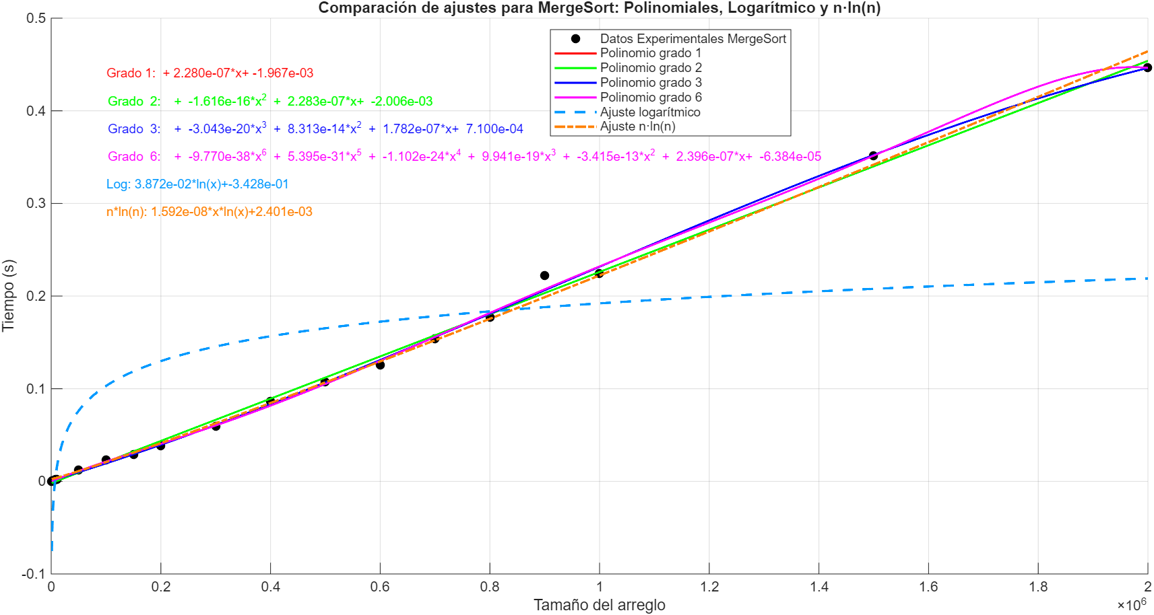
El mejor ajuste empírico para los datos medidos corresponde al modelo tipo nlog⁡n cuya expresión encontrada es
$$1.592x{10}^{-8}n\ln\left(n\right)+2.401x{10}^{-3}$$
La curva nln(n) sigue de forma muy cercana los puntos experimentales en todo el rango de n; los polinomios de grado mayor tienden a sobre ajustar y el modelo lineal o logarítmico simple no capturan el crecimiento observado.

Quick Sort
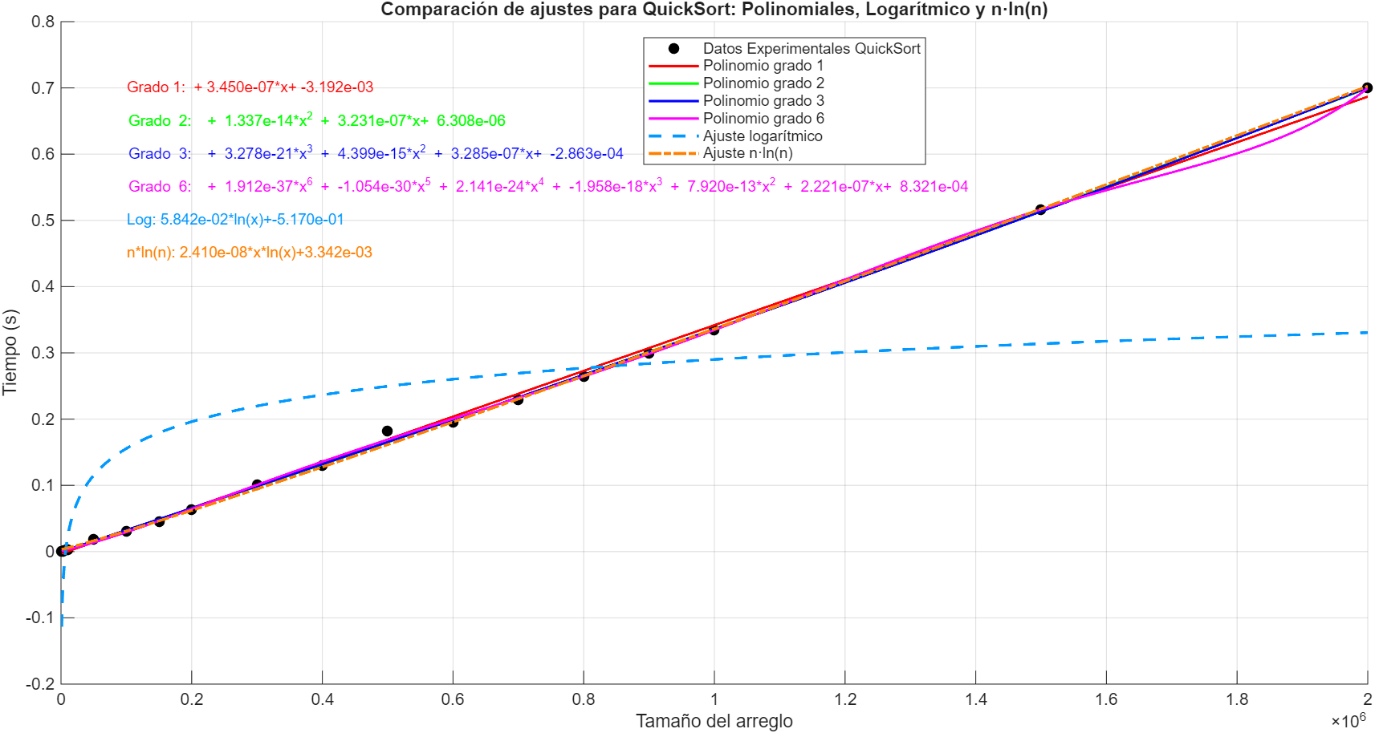
El mejor ajuste empírico para los datos medidos corresponde al modelo tipo nlog⁡n cuya expresión encontrada es
$$2.410x{10}^{-8}n\ln\left(n\right)+3.342x{10}^{-3}$$
La curva nln(n) sigue de forma muy cercana los puntos experimentales en todo el rango de n; los polinomios de grado mayor tienden a sobre ajustar y el modelo lineal o logarítmico simple no capturan el crecimiento observado.

8. Seleccione una aproximación a la función complejidad para cada algoritmo, que mejor modela la complejidad y grafíquelos en una comparativa (1 grafica que compara las 10 funciones determinadas).
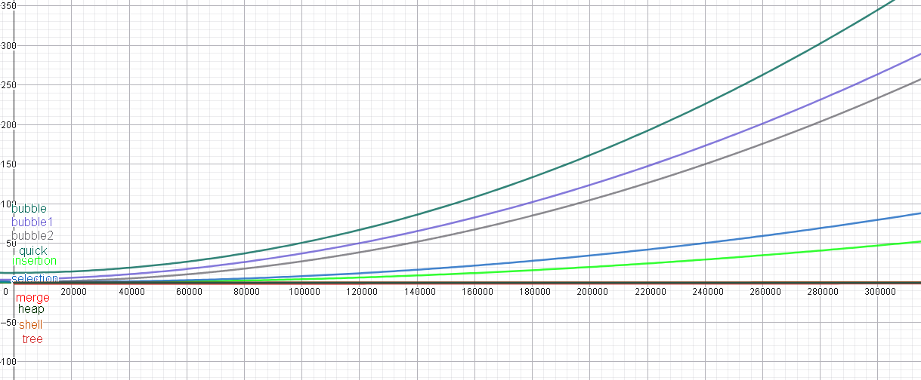
9. Determine con base en las aproximaciones seleccionadas (según el punto 8) cual será el tiempo real de cada algoritmo para ordenar 3000000, 4000000, 5000000, 6000000 у 10000000 números. Realice las pruebas reales y compare resultados en los algoritmos (si es posible).

Tamaño de la n | Algoritmo | Tempo real aproximado  (s) | Tiempo real Probado (s)
3000000 | Burbuja Simple | 32838.53 | -
3000000 | Burbuja Optimizada 1 | 24269.178999999996 | -
3000000 | Burbuja Optimizada 2 | 23230.345977200002 | -
3000000 | Insert Sort | 5220.1660999999995 | -
3000000 | Selection Sort | 8487.617 | -
3000000 | Shell Sort | 4.9066327497249 | 11.1630881
3000000 | Tree Sort | 3.5035490609153 | 12.270812
3000000 | HeapSort | 1.0538440501708 | 3.82156992
3000000 | MergeSort | 0.7146995071552 | 2.04079509
3000000 | QuickSort | 1.0816330818115 | 1.29836011
4000000 | Burbuja Simple | 58348.52 | -
4000000 | Burbuja Optimizada 1 | 43057.568999999996 | -
4000000 | Burbuja Optimizada 2 | 41297.3459772 | -
4000000 | Insert Sort | 9308.7561 | -
4000000 | Selection Sort | 15120.396999999999 | -
4000000 | Shell Sort | 6.6480626129149 | 18.4129469
4000000 | Tree Sort | 5.2722891710373 | 17.3657811
4000000 | HeapSort | 1.432653239968 | 8.01886916
4000000 | MergeSort | 0.9704519372473 | 2.14881492
4000000 | QuickSort | 1.4687959941997 | 1.58026981
5000000 | Burbuja Simple | 91142.51 | -
5000000 | Burbuja Optimizada 1 | 67195.959 | -
5000000 | Burbuja Optimizada 2 | 64526.3459772 | -
5000000 | Insert Sort | 14571.7461 | -
5000000 | Selection Sort | 23655.176999999996 | -
5000000 | Shell Sort | 8.4168820709559 | 24.261389
5000000 | Tree Sort | 7.0688484176269 | 19.2020741
5000000 | HeapSort | 1.81742042466 | 6.58304
5000000 | MergeSort | 1.2302268982437 | 2.77632213
5000000 | QuickSort | 1.862048290683 | 1.99355698
6000000 | Burbuja Simple | 131220.5 | -
6000000 | Burbuja Optimizada 1 | 96684.349 | -
6000000 | Burbuja Optimizada 2 | 92917.3459772 | -
6000000 | Insert Sort | 21009.1361 | -
6000000 | Selection Sort | 34091.957 | -
6000000 | Shell Sort | 10.2075284256859 | 26.413465
6000000 | Tree Sort | 8.8875768646358 | 28.133966
6000000 | HeapSort | 2.2069355634472 | 8.03253889
6000000 | MergeSort | 1.4932074329974 | 3.3087821
6000000 | QuickSort | 2.260153245932 | 2.85544205
10000000 | Burbuja Simple | 364372.46 | -
10000000 | Burbuja Optimizada 1 | 268137.90900000004 | -
10000000 | Burbuja Optimizada 2 | 258101.3459772 | -
10000000 | Insert Sort | 58502.6961 | -
10000000 | Selection Sort | 94859.07699999999 | -
10000000 | Shell Sort | 17.5285756856388 | 53.6221681
10000000 | Tree Sort | 16.3234375963777 | 53.8571448
10000000 | HeapSort | 3.799465954496 | 13.2359071
10000000 | MergeSort | 2.5684018276326 | 6.00930405
10000000 | QuickSort | 3.887803051881 | 4.14262915

10. Finalmente responda las preguntas:
- ¿Cuál de los 10 algoritmos es más fácil de implementar?
El algoritmo Burbuja simple (Bubble sort) es el más fácil de implementar ya que su estructura es muy sencilla, pues solo usa dos ciclos anidados para comparar e intercambiar elementos adyacentes. Además, es fácil de entender visualmente cómo va ordenando paso a paso.
- ¿Cuál de los 10 algoritmos es el más difícil de implementar?
El Heap sort y el árbol binario de búsqueda (ABB) son los más difíciles de implementar, pues requieren estructuras de datos adicionales (como árboles o montículos), y hay que cuidar mucho la lógica de inserción, eliminación y reorganización para mantener la estructura correcta.
- ¿Cuál algoritmo tiene menor complejidad temporal?
Los algoritmos Quick sort ,Heap sort, Merge sort, Tree Sort y Heap Sort tienen la misma complejidad teórica, una complejidad promedio de O(n log n)., aunque Quick suele ser más eficiente en la mayoría de los casos reales.
- ¿Cuál algoritmo tiene mayor complejidad temporal?
Los algoritmos Burbuja simple, Selección e Inserción tienen una complejidad de O(n²), lo que significa los más lentos cuando se trabaja con grandes cantidades de datos. Sin embargo, en la práctica Burbuja es el más lento.
- ¿Cuál algoritmo tiene menor complejidad espacial? ¿Por qué?
Los algoritmos Burbuja, Selección, Inserción y Shell tienen la menor complejidad espacial (O(1)), ya que no necesitan memoria extra además de unas pocas variables auxiliares. Todo el proceso se realiza dentro del mismo arreglo.
- ¿Cuál algoritmo tiene mayor complejidad espacial? ¿Por qué?
El algoritmo Merge sort, Tree sort y Heap sort tienen la mayor complejidad espacial, ya que necesitan arreglos adicionales para ordenar el arreglo original, llegando a usar O(n) de memoria extra.
- ¿El comportamiento experimental de los algoritmos era el esperado? ¿Por qué?
Sí, el comportamiento fue el esperado. Los algoritmos simples (como burbuja o inserción) tardaron mucho más conforme aumentó el tamaño de los datos, mientras que los más avanzados (como quick, heap o merge) fueron más rápidos y estables en los resultados.
- ¿Existió un entorno controlado para realizar las pruebas experimentales? ¿Cuál fue?
Sí, se trabajó en un entorno controlado usando la misma computadora, el mismo compilador y los mismos conjuntos de datos de entrada para todos los algoritmos. Esto permitió comparar los tiempos de ejecución de forma que no hubiera variables externas que afectaran los resultados.
- ¿Facilito las pruebas mediante scripts u otras automatizaciones? ¿Cómo lo hizo?
Sí, se usaron scripts en bash que automatizaban la ejecución de los algoritmos, generaban los arreglos de prueba y medían los tiempos de ejecución automáticamente para evitar hacerlo manualmente cada vez. Además, los scripts generaron las gráficas correspondientes a las pruebas de los algoritmos de ordenamiento.
- ¿Qué recomendaciones darían a nuevos equipos para realizar esta práctica?
- Empezar implementando los algoritmos más sencillos (como burbuja o inserción) para entender bien la lógica básica.
- Probar cada algoritmo con arreglos pequeños antes de usar tamaños grandes.
- Automatizar las pruebas para ahorrar tiempo y evitar errores.
- Registrar bien los tiempos de ejecución y el uso de memoria para comparar resultados.
- Que la empiecen al menos un mes antes porque Edgardo deja muchas tareas

Anexos
BurbujaOptimizada1.c
/*
Nombre del programa: burbujaOptimizada1.c
Version: 1.0 Septiembre 2025
Autores: Ramos Mendoza Miguel Angel / Coyol Moreno Angel Zoe / Ramirez Hernandez Christian Isaac

Programa que lee n numeros y los coloca en un arreglo A,
ejecuta un algoritmo que ordena los numeros de menor a mayor por metodo de
burbuja optimizada (1).

Compilacion: gcc burbujaOptimizada1.c tiempo/tiempo.c -o burbujaOptimizada1
Ejecucion: ./burbujaOptimizada1 n < numeros10millones.txt

Dependencias:
- tiempo/tiempo.h y tiempo/tiempo.c: Funciones para medición de tiempos de ejecución.

El programa realiza las siguientes acciones:
1. Lee n números desde la entrada estándar y los almacena en un arreglo.
2. Ordena los números usando el método de burbuja optimizada (1).
3. Mide los tiempos de ejecución (real, usuario, sistema, CPU/Wall).
4. Muestra los resultados de los tiempos en formato decimal y exponencial.
*/
#include <stdlib.h>
#include <stdio.h>
#include "tiempo/tiempo.h"

void burbujaOptimizada1(int n, int *A);

int main(int num_args, char *args[])
{
// Recibe por argumento el valor de la variable n (tamaño del arreglo a ordenar)
if (num_args != 2)
{
exit(1);
}

// Variables para el algoritmo
int n, i, *A;
double utime0, stime0, wtime0, utime1, stime1, wtime1; // Variables para medición de tiempos
// Asigna a n el segundo argumento del main
n = atoi(args[1]);
// Apartar memoria para n numeros enteros
A = malloc(sizeof(int) * n);

if (A == NULL)
{
printf("\n[!]-- Error al asignar memoria");
exit(1);
}

// Lee los n valores del archivo 10mil_numeros.txt y los coloca en el arreglo de numeros
for (i = 0; i < n; i++)
{
scanf("%d", &A[i]);
}

// Iniciar el conteo del tiempo para las evaluaciones de rendimiento
uswtime(&utime0, &stime0, &wtime0);

// Llama al algoritmo
burbujaOptimizada1(n, A);

// Evaluar los tiempos de ejecución
uswtime(&utime1, &stime1, &wtime1);

// Impresion del arreglo de numeros ordenados

// for (i = 0; i < n; i++)
// {
// printf("%d ", A[i]);
// }

// Cálculo del tiempo de ejecución del programa
printf("\n");
printf("real (Tiempo total) %.10f s\n", wtime1 - wtime0);
printf("user (Tiempo de procesamiento en CPU) %.10f s\n", utime1 - utime0);
printf("sys (Tiempo en acciónes de E/S) %.10f s\n", stime1 - stime0);
printf("CPU/Wall %.10f %% \n", 100.0 * (utime1 - utime0 + stime1 - stime0) / (wtime1 - wtime0));
printf("\n");

// Mostrar los tiempos en formato exponecial
printf("\n");
printf("real (Tiempo total) %.10e s\n", wtime1 - wtime0);
printf("user (Tiempo de procesamiento en CPU) %.10e s\n", utime1 - utime0);
printf("sys (Tiempo en acciónes de E/S) %.10e s\n", stime1 - stime0);
printf("CPU/Wall %.10f %% \n", 100.0 * (utime1 - utime0 + stime1 - stime0) / (wtime1 - wtime0));
printf("\n");
//******************************************************************

// Libera la memoria correspondiente al arreglo A
free(A);
}

/*
void burbujaOptimizada1(int n, int *A)
Recibe: int tamano del arreglo, int * Referencia/Direccion al arreglo A
Devuelve: void
Observaciones: Funcion que ordena n numeros de menor a mayor por
metodo de burbuja optimizada (1).
*/
void burbujaOptimizada1(int n, int *A)
{
int i, j, aux;
/*
Compara pares de elementos iterando el número de
elementos que tenemos sin volver a iterar hasta los
ultimos numeros del arreglo, pues ya estan ordenados
*/
for (i = 0; i <= n - 2; i++)
{
for (j = 0; j <= (n - 2) - i; j++)
{
if (A[j] > A[j + 1])
{
aux = A[j];
A[j] = A[j + 1];
A[j + 1] = aux;
}
}
}
}

BurbujaOptimizada2.c
/*
Nombre del programa: burbujaOptimizada2.c
Version: 1.0 Octubre 2025
Autores: Ramos Mendoza Miguel Angel / Coyol Moreno Angel Zoe / Ramirez Hernandez Christian Isaac

Programa que lee n numeros y los coloca en un arreglo A,
ejecuta un algoritmo que ordena los numeros de menor a mayor por metodo de
burbuja optimizada (2).

Compilacion: gcc burbujaOptimizada2.c tiempo/tiempo.c -o burbujaOptimizada2
Ejecucion: ./burbujaOptimizada2 n < numeros10millones.txt

Dependencias:
- tiempo/tiempo.h y tiempo/tiempo.c: Funciones para medición de tiempos de ejecución.

El programa realiza las siguientes acciones:
1. Lee n números desde la entrada estándar y los almacena en un arreglo.
2. Ordena los números usando el método de burbuja optimizada (2).
3. Mide los tiempos de ejecución (real, usuario, sistema, CPU/Wall).
4. Muestra los resultados de los tiempos en formato decimal y exponencial.
*/
#include <stdlib.h>
#include <stdio.h>
#include "tiempo/tiempo.h"
#define SI 1
#define NO 0

void burbujaOptimizada2(int n, int *A);

int main(int num_args, char *args[])
{
// Recibe por argumento el valor de la variable n (tamaño del arreglo a ordenar)
if (num_args != 2)
{
exit(1);
}

// Variables para el algoritmo
int n, i, *A;
double utime0, stime0, wtime0, utime1, stime1, wtime1; // Variables para medición de tiempos
// Asigna a n el segundo argumento del main
n = atoi(args[1]);
// Apartar memoria para n numeros enteros
A = malloc(sizeof(int) * n);

if (A == NULL)
{
printf("\n[!]-- Error al asignar memoria");
exit(1);
}

// Lee los n valores del archivo 10mil_numeros.txt y los coloca en el arreglo de numeros
for (i = 0; i < n; i++)
{
scanf("%d", &A[i]);
}

// Iniciar el conteo del tiempo para las evaluaciones de rendimiento
uswtime(&utime0, &stime0, &wtime0);

// Llama al algoritmo
burbujaOptimizada2(n, A);

// Evaluar los tiempos de ejecución
uswtime(&utime1, &stime1, &wtime1);

// Impresion del arreglo de numeros ordenados
// printf("==== NUMEROS ORDENADOs: ====\n");
// for (i = 0; i < n; i++)
// {
// printf("%d ", A[i]);
// }

// Cálculo del tiempo de ejecución del programa
printf("\n");
printf("real (Tiempo total) %.10f s\n", wtime1 - wtime0);
printf("user (Tiempo de procesamiento en CPU) %.10f s\n", utime1 - utime0);
printf("sys (Tiempo en acciónes de E/S) %.10f s\n", stime1 - stime0);
printf("CPU/Wall %.10f %% \n", 100.0 * (utime1 - utime0 + stime1 - stime0) / (wtime1 - wtime0));
printf("\n");

// Mostrar los tiempos en formato exponecial
printf("\n");
printf("real (Tiempo total) %.10e s\n", wtime1 - wtime0);
printf("user (Tiempo de procesamiento en CPU) %.10e s\n", utime1 - utime0);
printf("sys (Tiempo en acciónes de E/S) %.10e s\n", stime1 - stime0);
printf("CPU/Wall %.10f %% \n", 100.0 * (utime1 - utime0 + stime1 - stime0) / (wtime1 - wtime0));
printf("\n");
//******************************************************************
// Libera la memoria correspondiente al arreglo A
free(A);
}

/*
void burbujaOptimizada2(int n, int *A)
Recibe: int tamano del arreglo, int * Referencia/Direccion al arreglo A
Devuelve: void
Observaciones: Funcion que ordena n numeros de menor a mayor por
metodo de burbuja optimizada (2).
*/
void burbujaOptimizada2(int n, int *A)
{
int i, j, aux, cambios;

// variable que permite dejar de iterar si el arreglo ya esta ordenado
cambios = SI;
i = 0;
/*
Compara pares de elementos iterando el número de
elementos que tenemos sin volver a iterar hasta los
ultimos numeros del arreglo, pues ya estan ordenados,
*/
while (i <= n - 2 && cambios != NO)
{
cambios = NO;
for (j = 0; j <= (n - 2) - i; j++)
{
if (A[j] > A[j + 1])
{
aux = A[j];
A[j] = A[j + 1];
A[j + 1] = aux;
cambios = SI;
}
}
i = i + 1;
}
}

SelectionSort.c
/*
Nombre del programa: SelectionSort.c
Version: 1.0 Octubre 2025
Autores: Ramos Mendoza Miguel Angel / Coyol Moreno Angel Zoe / Ramirez Hernandez Christian Isaac

Programa que lee n numeros y los coloca en un arreglo A,
ejecuta el algoritmo SelectionSort para ordenarlos de menor a mayor.

Compilacion: gcc SelectionSort.c -o SelectionSort.exe
Ejecucion: ./SelectionSort.exe n < numeros10millones.txt
*/

#include <stdlib.h>
#include <stdio.h>
#include "tiempo/tiempo.h"

void Seleccion(int *A, int n);

int main(int num_args, char *args[])
{
if (num_args != 2)
exit(1);

double utime0, stime0, wtime0, utime1, stime1, wtime1; // Variables para medición de tiempos
int n, i, *A;
n = atoi(args[1]);
A = malloc(sizeof(int) * n);
if (A == NULL)
{
printf("\n[!]-- Error al asignar memoria");
exit(1);
}
for (i = 0; i < n; i++)
{
scanf("%d", &A[i]);
}

// for(i=0;i<n;i++){
// printf("%d\n",A[i]);
// }

// Iniciar el conteo del tiempo para las evaluaciones de rendimiento
uswtime(&utime0, &stime0, &wtime0);

Seleccion(A, n);

// Evaluar los tiempos de ejecución
uswtime(&utime1, &stime1, &wtime1);

// for (i = 0; i < n; i++)
// {
// printf("%d\n", A[i]);
// }
// Cálculo del tiempo de ejecución del programa
printf("\n");
printf("real (Tiempo total) %.10f s\n", wtime1 - wtime0);
printf("user (Tiempo de procesamiento en CPU) %.10f s\n", utime1 - utime0);
printf("sys (Tiempo en acciónes de E/S) %.10f s\n", stime1 - stime0);
printf("CPU/Wall %.10f %% \n", 100.0 * (utime1 - utime0 + stime1 - stime0) / (wtime1 - wtime0));
printf("\n");

// Mostrar los tiempos en formato exponecial
printf("\n");
printf("real (Tiempo total) %.10e s\n", wtime1 - wtime0);
printf("user (Tiempo de procesamiento en CPU) %.10e s\n", utime1 - utime0);
printf("sys (Tiempo en acciónes de E/S) %.10e s\n", stime1 - stime0);
printf("CPU/Wall %.10f %% \n", 100.0 * (utime1 - utime0 + stime1 - stime0) / (wtime1 - wtime0));
printf("\n");
//******************************************************************
free(A);
}

/**
* Funcion: Seleccion
* --------------------
* Implementación del algoritmo de ordenamiento por Selección (SelectionSort).
*
* Parámetros:
* A : apuntador al arreglo de enteros a ordenar.
* n : número de elementos en el arreglo.
*
* Comportamiento:
* - Recorre el arreglo buscando en cada iteración el elemento mínimo
* en el subarreglo no ordenado.
* - Intercambia el elemento mínimo encontrado con el primero del subarreglo.
* - Repite este proceso hasta que el arreglo esté ordenado.
*
*/

void Seleccion(int *A, int n)
{
int i, k, p, temp;
for (k = 0; k <= n - 2; k++)
{
p = k;
for (i = k + 1; i <= n - 1; i++)
{
if (A[i] < A[p])
p = i;
}
temp = A[p];
A[p] = A[k];
A[k] = temp;
}
}

InsertionSort.c
/*
Nombre del programa: InsertionSort.c
Version: 1.0 Octubre 2025
Autores: Ramos Mendoza Miguel Angel / Coyol Moreno Angel Zoe / Ramirez Hernandez Christian Isaac

Programa que lee n numeros y los coloca en un arreglo A,
ejecuta el algoritmo InsertionSort para ordenarlos de menor a mayor.

Compilacion: gcc InsertionSort.c tiempo/tiempo.c -o InsertionSort
Ejecucion: ./InsertionSort n < numeros10millones.txt

Dependencias:
- tiempo/tiempo.h y tiempo/tiempo.c: Funciones para medición de tiempos de ejecución.

El programa realiza las siguientes acciones:
1. Lee n números desde la entrada estándar y los almacena en un arreglo.
2. Ordena los números usando InsertionSort.
3. Mide los tiempos de ejecución (real, usuario, sistema, CPU/Wall).
4. Muestra los resultados de los tiempos en formato decimal y exponencial.
*/

#include <stdlib.h>
#include <stdio.h>
#include "tiempo/tiempo.h"

void Inserccion(int *A, int n);

int main(int num_args, char *args[])
{
if (num_args != 2)
exit(1);

double utime0, stime0, wtime0, utime1, stime1, wtime1; // Variables para medición de tiempos
int n, i, *A;
n = atoi(args[1]);
A = malloc(sizeof(int) * n);
if (A == NULL)
{
printf("\n[!]-- Error al asignar memoria");
exit(1);
}
for (i = 0; i < n; i++)
{
scanf("%d", &A[i]);
}

// for(i=0;i<n;i++){
// printf("%d\n",A[i]);
// }

// Iniciar el conteo del tiempo para las evaluaciones de rendimiento
uswtime(&utime0, &stime0, &wtime0);

Inserccion(A, n);

/// Evaluar los tiempos de ejecución
uswtime(&utime1, &stime1, &wtime1);

// for (i = 0; i < n; i++)
// {
// printf("%d\n", A[i]);
// }

// Cálculo del tiempo de ejecución del programa
printf("\n");
printf("real (Tiempo total) %.10f s\n", wtime1 - wtime0);
printf("user (Tiempo de procesamiento en CPU) %.10f s\n", utime1 - utime0);
printf("sys (Tiempo en acciónes de E/S) %.10f s\n", stime1 - stime0);
printf("CPU/Wall %.10f %% \n", 100.0 * (utime1 - utime0 + stime1 - stime0) / (wtime1 - wtime0));
printf("\n");

// Mostrar los tiempos en formato exponecial
printf("\n");
printf("real (Tiempo total) %.10e s\n", wtime1 - wtime0);
printf("user (Tiempo de procesamiento en CPU) %.10e s\n", utime1 - utime0);
printf("sys (Tiempo en acciónes de E/S) %.10e s\n", stime1 - stime0);
printf("CPU/Wall %.10f %% \n", 100.0 * (utime1 - utime0 + stime1 - stime0) / (wtime1 - wtime0));
printf("\n");
//******************************************************************
free(A);
}

/*
void Inserccion(int *A, int n)
Recibe: int * Referencia/Direccion al arreglo A, int tamano del arreglo
Devuelve: void
Observaciones: Funcion que ordena n numeros de menor a mayor por
metodo de insercion directa (InsertionSort).
*/
void Inserccion(int *A, int n)
{
int i, j, temp;
for (i = 0; i <= n - 1; i++)
{
j = i;
temp = A[i];
while (j > 0 && temp < A[j - 1])
{
A[j] = A[j - 1];
j--;
}
A[j] = temp;
}
}

ShellSort.c
/*
Nombre del programa: ShellSort.c
Version: 1.0 Octubre 2025
Autores: Ramos Mendoza Miguel Angel / Coyol Moreno Angel Zoe / Ramirez Hernandez Christian Isaac

Programa que lee n numeros y los coloca en un arreglo A,
ejecuta el algoritmo ShellSort para ordenarlos de menor a mayor.

Compilacion: gcc ShellSort.c tiempo/tiempo.c -o ShellSort
Ejecucion: ./ShellSort n < numeros10millones.txt
*/

#include <stdio.h>
#include <stdlib.h>
#include "tiempo/tiempo.h"

// Prototipo de la funci�n de ordenamiento Shell Sort
void shell(int *A, int n);

int main(int num_args, char *args[])
{

int n, *A, i;
double utime0, stime0, wtime0, utime1, stime1, wtime1; // Variables para medición de tiempos

// Verificaci�n de argumentos
if (num_args != 2)
{
exit(1);
}

// Convertir argumento a entero
n = atoi(args[1]);

// Reservar memoria din�micamente
A = malloc(n * sizeof(int));
if (A == NULL)
{
printf("\n[!]-- Error al asignar memoria\n");
exit(1);
}

// Leer los valores del arreglo
for (i = 0; i < n; i++)
{
scanf("%d", &A[i]);
}

// Iniciar el conteo del tiempo para las evaluaciones de rendimiento
uswtime(&utime0, &stime0, &wtime0);

shell(A, n);

// Evaluar los tiempos de ejecución
uswtime(&utime1, &stime1, &wtime1);

// Imprimir el arreglo ordenado
// printf("\nArreglo ordenado:\n");
// for (i = 0; i < n; i++)
// {
// printf("%d\n", A[i]);
// }

// Liberar memoria y mostrar tiempo de ejecuci�n

// Cálculo del tiempo de ejecución del programa
printf("\n");
printf("real (Tiempo total) %.10f s\n", wtime1 - wtime0);
printf("user (Tiempo de procesamiento en CPU) %.10f s\n", utime1 - utime0);
printf("sys (Tiempo en acciónes de E/S) %.10f s\n", stime1 - stime0);
printf("CPU/Wall %.10f %% \n", 100.0 * (utime1 - utime0 + stime1 - stime0) / (wtime1 - wtime0));
printf("\n");

// Mostrar los tiempos en formato exponecial
printf("\n");
printf("real (Tiempo total) %.10e s\n", wtime1 - wtime0);
printf("user (Tiempo de procesamiento en CPU) %.10e s\n", utime1 - utime0);
printf("sys (Tiempo en acciónes de E/S) %.10e s\n", stime1 - stime0);
printf("CPU/Wall %.10f %% \n", 100.0 * (utime1 - utime0 + stime1 - stime0) / (wtime1 - wtime0));
printf("\n");
//******************************************************************
free(A);

return 0;
}

/*
void shell(int *A, int n)
Recibe: int * Referencia al arreglo A, int tama�o del arreglo
Devuelve: void (No retorna valor expl�cito)
Observaciones: Ordena el arreglo usando el algoritmo Shell Sort.
*/
void shell(int *A, int n)
{
int k = n / 2, b, i, temp;
while (k >= 1)
{
b = 1;
while (b != 0)
{
b = 0;
for (i = k; i <= n - 1; i++)
{
if (A[i - k] > A[i])
{
temp = A[i];
A[i] = A[i - k];
A[i - k] = temp;
b++;
}
}
}
k = k / 2;
}
}

TreeSort.c
/*
Nombre del programa: TreeSort.c
Version: 1.0 Octubre 2025
Autores: Ramos Mendoza Miguel Angel / Coyol Moreno Angel Zoe / Ramirez Hernandez Christian Isaac

Programa que lee n numeros y los coloca en un arreglo A,
ejecuta el algoritmo TreeSort para ordenarlos de menor a mayor.

Compilacion: gcc TreeSort.c tiempo/tiempo.c -o TreeSort
Ejecucion: ./TreeSort n < numeros10millones.txt
*/

#include <stdio.h>
#include <stdlib.h>
#include "abb/abb.h"
#include "tiempo/tiempo.h"

void TreeSortRecursivo(arbol_bin_busqueda *A, int *array, int *i);
void TreeSort(int *A, int n);

int main(int argc, char **argv)
{
int i, n, *A;
double utime0, stime0, wtime0, utime1, stime1, wtime1; // Variables para medición de tiempos

if (argc != 2)
{
exit(1);
}

n = atoi(argv[1]);
A = malloc(n * sizeof(int));

for (i = 0; i < n; i++)
scanf("%d", &A[i]);

// Iniciar el conteo del tiempo para las evaluaciones de rendimiento
uswtime(&utime0, &stime0, &wtime0);

TreeSort(A, n);

// Evaluar los tiempos de ejecución
uswtime(&utime1, &stime1, &wtime1);

// for (i = 0; i < n; i++)
// printf("%d\n", A[i]);
// printf("\n");

// Cálculo del tiempo de ejecución del programa
printf("\n");
printf("real (Tiempo total) %.10f s\n", wtime1 - wtime0);
printf("user (Tiempo de procesamiento en CPU) %.10f s\n", utime1 - utime0);
printf("sys (Tiempo en acciónes de E/S) %.10f s\n", stime1 - stime0);
printf("CPU/Wall %.10f %% \n", 100.0 * (utime1 - utime0 + stime1 - stime0) / (wtime1 - wtime0));
printf("\n");

// Mostrar los tiempos en formato exponecial
printf("\n");
printf("real (Tiempo total) %.10e s\n", wtime1 - wtime0);
printf("user (Tiempo de procesamiento en CPU) %.10e s\n", utime1 - utime0);
printf("sys (Tiempo en acciónes de E/S) %.10e s\n", stime1 - stime0);
printf("CPU/Wall %.10f %% \n", 100.0 * (utime1 - utime0 + stime1 - stime0) / (wtime1 - wtime0));
printf("\n");
//******************************************************************
free(A);
return 0;
}

void TreeSort(int *A, int n)
{
int i;
arbol_bin_busqueda tree;
Initialize_ABB(&tree);

for (i = 0; i < n; i++)
Insert_ABB(&tree, A[i]);

i = 0;
TreeSortRecursivo(&tree, A, &i);

Destroy_ABB(&tree);
}

void TreeSortRecursivo(arbol_bin_busqueda *A, int *array, int *i) // Recorrido InOrder
{
if (*A != NULL)
{
TreeSortRecursivo(&((*A)->left), array, i);
array[(*i)++] = (*A)->num;
TreeSortRecursivo(&((*A)->right), array, i);
}
}

HeapSort.c
/*
Nombre del programa: HeapSort.c
Version: 1.0 Octubre 2025
Autores: Ramos Mendoza Miguel Angel / Coyol Moreno Angel Zoe / Ramirez Hernandez Christian Isaac

Programa que lee n numeros y los coloca en un arreglo A,
ejecuta el algoritmo HeapSort para ordenarlos de menor a mayor utilizando una estructura heap auxiliar.
Además, mide y muestra los tiempos de ejecución: tiempo real, tiempo de usuario, tiempo de sistema y el porcentaje de uso de CPU.

Compilacion:
gcc HeapSort.c heap/heap.c tiempo/tiempo.c -o HeapSort

Ejecucion:
./HeapSort n < numeros10millones.txt

Dependencias:
- heap/heap.h y heap/heap.c: Implementación de la estructura y funciones de heap.
- tiempo/tiempo.h y tiempo/tiempo.c: Funciones para medición de tiempos de ejecución.

El programa realiza las siguientes acciones:
1. Lee n números desde la entrada estándar y los almacena en un arreglo.
2. Ordena los números usando HeapSort.
3. Mide los tiempos de ejecución (real, usuario, sistema, CPU/Wall).
4. Muestra los resultados de los tiempos en formato decimal y exponencial.
*/

#include <stdio.h>
#include <stdlib.h>
#include "heap/heap.h"
#include "tiempo/tiempo.h"

void HeapSort(int *A, int n);

int main(int argc, char **argv)
{
int i, n, *A;
double utime0, stime0, wtime0, utime1, stime1, wtime1; // Variables para medición de tiempos

if (argc != 2)
{
exit(1);
}

n = atoi(argv[1]);

A = malloc(n * sizeof(int));

for (i = 0; i < n; i++)
scanf("%d", &A[i]);

// Iniciar el conteo del tiempo para las evaluaciones de rendimiento
uswtime(&utime0, &stime0, &wtime0);

HeapSort(A, n);

// Evaluar los tiempos de ejecución
uswtime(&utime1, &stime1, &wtime1);

// for (i = 0; i < n; i++)
// printf("%d\n", A[i]);

// Cálculo del tiempo de ejecución del programa
printf("\n");
printf("real (Tiempo total) %.10f s\n", wtime1 - wtime0);
printf("user (Tiempo de procesamiento en CPU) %.10f s\n", utime1 - utime0);
printf("sys (Tiempo en acciónes de E/S) %.10f s\n", stime1 - stime0);
printf("CPU/Wall %.10f %% \n", 100.0 * (utime1 - utime0 + stime1 - stime0) / (wtime1 - wtime0));
printf("\n");

// Mostrar los tiempos en formato exponecial
printf("\n");
printf("real (Tiempo total) %.10e s\n", wtime1 - wtime0);
printf("user (Tiempo de procesamiento en CPU) %.10e s\n", utime1 - utime0);
printf("sys (Tiempo en acciónes de E/S) %.10e s\n", stime1 - stime0);
printf("CPU/Wall %.10f %% \n", 100.0 * (utime1 - utime0 + stime1 - stime0) / (wtime1 - wtime0));
printf("\n");
//******************************************************************

free(A);
return 0;
}

/*
void HeapSort(int *A, int n)
Recibe: int * Referencia/Direccion al arreglo A, int tamano del arreglo
Devuelve: void
Observaciones: Funcion que ordena n numeros de menor a mayor por
metodo HeapSort utilizando una estructura heap auxiliar.
*/
void HeapSort(int *A, int n)
{
int i;
heap *h;

h = malloc(sizeof(heap)); // Para evitar stack overflow con tamaños de heap muy grandes
HeapInit(h);

for (i = 0; i < n; i++)
HeapInsert(h, A[i]);

for (i = 0; i < n; i++)
A[i] = HeapPop(h);

HeapDestroy(h);
free(h);
return;
}

MergeSort.c
/*
Nombre del programa: MergeSort.c
Version: 1.0 Octubre 2025
Autores: Ramos Mendoza Miguel Angel / Coyol Moreno Angel Zoe / Ramirez Hernandez Christian Isaac

Programa que lee n numeros y los coloca en un arreglo A,
ejecuta el algoritmo MergeSort para ordenarlos de menor a mayor.

Compilacion: gcc MergeSort.c tiempo/tiempo.c -o MergeSort
Ejecucion: ./MergeSort n < numeros10millones.txt

Dependencias:
- tiempo/tiempo.h y tiempo/tiempo.c: Funciones para medición de tiempos de ejecución.

El programa realiza las siguientes acciones:
1. Lee n números desde la entrada estándar y los almacena en un arreglo.
2. Ordena los números usando MergeSort.
3. Mide los tiempos de ejecución (real, usuario, sistema, CPU/Wall).
4. Muestra los resultados de los tiempos en formato decimal y exponencial.
*/

#include <stdlib.h>
#include <stdio.h>
#include "tiempo/tiempo.h"

void MergeSort(int *A, int p, int r);
void Merge(int *A, int p, int q, int r);

int main(int num_args, char *args[])
{
if (num_args != 2)
exit(1);

int n, i, *A;
double utime0, stime0, wtime0, utime1, stime1, wtime1; // Variables para medición de tiempos

n = atoi(args[1]);
A = malloc(sizeof(int) * n);
if (A == NULL)
{
printf("\n[!]-- Error al asignar memoria");
exit(1);
}
for (i = 0; i < n; i++)
{
scanf("%d", &A[i]);
}

// Iniciar el conteo del tiempo para las evaluaciones de rendimiento
uswtime(&utime0, &stime0, &wtime0);

// Llamar al algoritmo
MergeSort(A, 0, n - 1);

/// Evaluar los tiempos de ejecución
uswtime(&utime1, &stime1, &wtime1);

// for (i = 0; i < n; i++)
// {
// printf("%d\n", A[i]);
// }

// Cálculo del tiempo de ejecución del programa
printf("\n");
printf("real (Tiempo total) %.10f s\n", wtime1 - wtime0);
printf("user (Tiempo de procesamiento en CPU) %.10f s\n", utime1 - utime0);
printf("sys (Tiempo en acciónes de E/S) %.10f s\n", stime1 - stime0);
printf("CPU/Wall %.10f %% \n", 100.0 * (utime1 - utime0 + stime1 - stime0) / (wtime1 - wtime0));
printf("\n");

// Mostrar los tiempos en formato exponecial
printf("\n");
printf("real (Tiempo total) %.10e s\n", wtime1 - wtime0);
printf("user (Tiempo de procesamiento en CPU) %.10e s\n", utime1 - utime0);
printf("sys (Tiempo en acciónes de E/S) %.10e s\n", stime1 - stime0);
printf("CPU/Wall %.10f %% \n", 100.0 * (utime1 - utime0 + stime1 - stime0) / (wtime1 - wtime0));
printf("\n");
//******************************************************************
free(A);
}

/*
void MergeSort(int *A, int p, int r)
Recibe: int * Referencia/Direccion al arreglo A, int p índice inicial, int r índice final
Devuelve: void
Observaciones: Funcion que ordena n numeros de menor a mayor por
metodo MergeSort (ordenamiento por mezcla recursivo).
*/
void MergeSort(int *A, int p, int r)
{
int q;
if (p < r)
{
q = (p + r) / 2;
MergeSort(A, p, q);
MergeSort(A, q + 1, r);
Merge(A, p, q, r);
}
}

/*
void Merge(int *A, int p, int q, int r)
Recibe: int * Referencia/Direccion al arreglo A, int p índice inicial, int q índice medio, int r índice final
Devuelve: void
Observaciones: Funcion auxiliar que mezcla dos subarreglos ordenados en uno solo.
*/
void Merge(int *A, int p, int q, int r)
{
int i, j, l, k, *C;
l = r - p + 1;
i = p;
j = q + 1;
C = malloc(l * sizeof(int));
for (k = 0; k <= (l - 1); k++)
{
if (i <= q && j <= r)
{
if (A[i] < A[j])
{
C[k] = A[i];
i++;
}
else
{
C[k] = A[j];
j++;
}
}
else if (i <= q)
{
C[k] = A[i];
i++;
}
else
{
C[k] = A[j];
j++;
}
}
k = p;
for (i = 0; i <= (l - 1); i++)
{
A[k] = C[i];
k++;
}
free(C);
}

QuickSort.c
/*
Nombre del programa: QuickSort.c
Version: 1.0 Octubre 2025
Autores: Ramos Mendoza Miguel Angel / Coyol Moreno Angel Zoe / Ramirez Hernandez Christian Isaac

Programa que lee n numeros y los coloca en un arreglo A,
ejecuta el algoritmo QuickSort para ordenarlos de menor a mayor.

Compilacion: gcc QuickSort.c -o QuickSort.exe
Ejecucion: ./QuickSort.exe n < numeros10millones.txt
*/

#include <stdlib.h>
#include <stdio.h>
#include "tiempo/tiempo.h"

void QuickSort(int *A, int p, int r);
int Pivot(int *A, int p, int r);
void Intercambiar(int *A, int i, int j);

int main(int num_args, char *args[])
{
if (num_args != 2)
exit(1);

double utime0, stime0, wtime0, utime1, stime1, wtime1; // Variables para medición de tiempos
int n, i, *A;
n = atoi(args[1]);
A = malloc(sizeof(int) * n);
if (A == NULL)
{
printf("\n[!]-- Error al asignar memoria");
exit(1);
}
for (i = 0; i < n; i++)
{
scanf("%d", &A[i]);
}

// for(i=0;i<n;i++){
// printf("%d\n",A[i]);
// }

// Iniciar el conteo del tiempo para las evaluaciones de rendimiento
uswtime(&utime0, &stime0, &wtime0);

QuickSort(A, 0, n - 1);

/// Evaluar los tiempos de ejecución
uswtime(&utime1, &stime1, &wtime1);

// printf("==== NUMEROS ORDENADOs: ====\n");
// for (i = 0; i < n; i++)
// {
// printf("%d\n", A[i]);
// }
free(A);
// Cálculo del tiempo de ejecución del programa
printf("\n");
printf("real (Tiempo total) %.10f s\n", wtime1 - wtime0);
printf("user (Tiempo de procesamiento en CPU) %.10f s\n", utime1 - utime0);
printf("sys (Tiempo en acciónes de E/S) %.10f s\n", stime1 - stime0);
printf("CPU/Wall %.10f %% \n", 100.0 * (utime1 - utime0 + stime1 - stime0) / (wtime1 - wtime0));
printf("\n");

// Mostrar los tiempos en formato exponecial
printf("\n");
printf("real (Tiempo total) %.10e s\n", wtime1 - wtime0);
printf("user (Tiempo de procesamiento en CPU) %.10e s\n", utime1 - utime0);
printf("sys (Tiempo en acciónes de E/S) %.10e s\n", stime1 - stime0);
printf("CPU/Wall %.10f %% \n", 100.0 * (utime1 - utime0 + stime1 - stime0) / (wtime1 - wtime0));
printf("\n");
//******************************************************************
}

/**
* void QuickSort(int *A, int p, int r)
* --------------------
* Implementación recursiva del algoritmo de ordenamiento QuickSort.
*
* Parámetros:
* A : apuntador al arreglo de enteros a ordenar.
* p : índice inicial (límite inferior del subarreglo).
* r : índice final (límite superior del subarreglo).
*
* Comportamiento:
* - Selecciona un pivote dividiendo el arreglo en dos particiones.
* - Ordena recursivamente los elementos a la izquierda y derecha del pivote.
*
*/

void QuickSort(int *A, int p, int r)
{
int j;
if (p < r)
{
j = Pivot(A, p, r);
QuickSort(A, p, j - 1);
QuickSort(A, j + 1, r);
}
}

/**
* int Pivot(int *A, int p, int r)
* --------------------
* Realiza la partición del arreglo utilizando el primer elemento como pivote.
*
* Parámetros:
* A : apuntador al arreglo de enteros.
* p : índice inicial del subarreglo a particionar.
* r : índice final del subarreglo a particionar.
*
* Retorno:
* Índice (j) donde el pivote queda colocado en su posición definitiva,
* de modo que:
* - Todos los elementos a la izquierda son menores o iguales al pivote.
* - Todos los elementos a la derecha son mayores al pivote.
*/

int Pivot(int *A, int p, int r)
{
int i, j, piv;
piv = A[p];
i = p + 1;
j = r;

while (i <= j)
{
while (i <= r && A[i] <= piv)
i++;
while (A[j] > piv)
j--;
if (i < j)
Intercambiar(A, i, j);
}
Intercambiar(A, p, j);
return j;
}

/**
* void Intercambiar(int *A, int i, int j)
* --------------------
* Intercambia dos elementos dentro de un arreglo.
*
* Parámetros:
* A : apuntador al arreglo de enteros.
* i : índice del primer elemento.
* j : índice del segundo elemento.
*
* Retorno:
* Ninguno (void).
*
* Comportamiento:
* Después de la llamada, A[i] y A[j] quedan intercambiados.
*/

void Intercambiar(int *A, int i, int j)
{
int temp;
temp = A[j];
A[j] = A[i];
A[i] = temp;
}

Heap.h
/*
Nombre del archivo: heap.h
Version: 1.0 Octubre 2025
Autor: Coyol Moreno Angel Zoe

Definición de estructuras y funciones para el manejo de un MinHeap
*/

#include <stdio.h>
#include <stdlib.h>

#define MAX 10000001

typedef struct
{
int A[MAX];
int i;
} heap;

void HeapInit(heap *h); // Recibe un heap y lo Inicializa
void HeapInsert(heap *h, int num); // Recibe un heap, un numero e inserta el numero en el heap
int HeapPop(heap *h); // Recibe un heap y devuelve el numero que está en el tope
void HeapDestroy(heap *h); // Recibe un Heap y lo Destruye
int HeapTop(heap *h); // Recibe un Heap y muestra el numero que está en el tope, sin sacarlo del heap

Heap.c
/*
Nombre del programa: heap.c
Version: 1.0 Octubre 2025
Autor: Coyol Moreno Angel Zoe

Implementación de las funciones para el manejo de Heap
utilizado en el algoritmo HeapSort.

Compilacion: gcc heap.c -c
*/

#include <stdio.h>
#include <stdlib.h>
#include "heap.h"

/*
void HeapInit(heap *h)
Recibe: heap * Referencia/Direccion al heap
Devuelve: void
Observaciones: Funcion que inicializa el heap
*/
void HeapInit(heap *h)
{
h->i = 0;
}

/*
void HeapDestroy(heap *h)
Recibe: heap * Referencia/Direccion al heap
Devuelve: void
Observaciones: Funcion que destruye el heap
*/
void HeapDestroy(heap *h)
{
h->i = 0;
}

/*
int HeapTop(heap *h)
Recibe: heap * Referencia/Direccion al heap
Devuelve: void
Observaciones: Funcion que regresa el tope del heap
*/
int HeapTop(heap *h)
{
if (h->i == 0)
{
printf("\n[!]-- ERROR: Heap(h,n): \"Subesbordamiento de heap.\"");
exit(1);
}
return h->A[0];
}

/*
void HeapInsert(heap *h, int num)
Recibe: heap * Referencia/Direccion al heap, int numero a insertar
Devuelve: void
Observaciones: Funcion que inserta un elemento al heap
*/
void HeapInsert(heap *h, int num)
{
int padre, temp, i;

if (h->i == MAX - 1)
{
printf("\n[!]-- ERROR: Heap(h,n): \"Desbordamiento de heap.\"");
exit(1);
}

h->A[h->i] = num;
i = h->i;
h->i++;

padre = (i - 1) / 2;

// Acomoda el elemento insertado y sus padres en el heap
while (i > 0 && h->A[i] < h->A[padre])
{

temp = h->A[i];
h->A[i] = h->A[padre];
h->A[padre] = temp;

i = padre;
padre = (i - 1) / 2;
}
}

/*
int HeapPop(heap *h)
Recibe: heap * Referencia/Direccion al heap
Devuelve: int
Observaciones: Funcion que extrae el elemento del tope del heap
*/
int HeapPop(heap *h)
{
int r, izq, der, i, padre, tmp, menor;

if (h->i == 0)
{
printf("\n[!]-- ERROR: Heap(h,n): \"Subesbordamiento de heap.\"");
exit(1);
}

r = HeapTop(h);
h->i--;
h->A[0] = h->A[h->i];

padre = 0;

while (1)
{
izq = 2 * padre + 1;
der = 2 * padre + 2;
menor = padre;

if (izq < h->i && h->A[izq] < h->A[menor])
menor = izq;
if (der < h->i && h->A[der] < h->A[menor])
menor = der;

if (h->A[padre] > h->A[menor])
{
tmp = h->A[padre];
h->A[padre] = h->A[menor];
h->A[menor] = tmp;
}
else
break;

padre = menor;
}

return r;
}

Abb.h
/*
Nombre del archivo: abb.h
Version: 1.0 Octubre 2025
Autores: Ramos Mendoza Miguel Angel / Coyol Moreno Angel Zoe / Ramirez Hernandez Christian Isaac

Definición de estructuras y funciones para el manejo de Árbol Binario de Búsqueda (ABB)
utilizado en el algoritmo TreeSort.
*/

#ifndef __TAD_ABB
#define __TAD_ABB
#include <stdio.h>

#define TRUE 1
#define FALSE 0

typedef char booleano;

// Nodo del árbol binario de búsqueda.
typedef struct nodo
{
int num;

struct nodo *left; // Hijo izquierdo
struct nodo *right; // Hijo derecho
} nodo;

typedef nodo *arbol_bin_busqueda; // Puntero al árbol
typedef nodo *posicion; // Puntero a un nodo (posición)

void Initialize_ABB(arbol_bin_busqueda *A);
void Destroy_ABB(arbol_bin_busqueda *A);
void Insert_ABB(arbol_bin_busqueda *A, int num);
booleano Empty_ABB(arbol_bin_busqueda *A);
booleano NullNode_ABB(arbol_bin_busqueda *A, posicion p);

#endif //__TAD_ABB

Abb.c
/*
Nombre del programa: abb.c
Version: 1.0 Octubre 2025
Autores: Ramos Mendoza Miguel Angel / Coyol Moreno Angel Zoe / Ramirez Hernandez Christian Isaac

Implementación de las funciones para el manejo de Árbol Binario de Búsqueda (ABB)
utilizado en el algoritmo TreeSort.

Compilacion: gcc abb.c -c
*/

#include "abb.h"
#include <string.h>
#include <stdlib.h>

/*
void Initialize_ABB(arbol_bin_busqueda *A)
Recibe: abb * Referencia/Direccion al arbol
Devuelve: void
Observaciones: Funcion que inicializa el arbol
*/
void Initialize_ABB(arbol_bin_busqueda *A)
{
*A = NULL;
return;
}

/*
void Insert_ABB(arbol_bin_busqueda *A, int num)
Recibe: abb * Referencia/Direccion al arbol, int numero a insertar
Devuelve: void
Observaciones: Funcion que inserta y acomoda un elemento al abb
*/
void Insert_ABB(arbol_bin_busqueda *A, int num)
{
nodo *newNode;

if (Empty_ABB(&(*A)))
{
newNode = malloc(sizeof(nodo));
if (newNode == NULL)
{
printf("\nInsert_ABB(A,e): ERROR Desbordamiento de Arbol.");
exit(1);
}

newNode->num = num;

newNode->left = NULL;
newNode->right = NULL;
*A = newNode;
}
else
{

if (num < (*A)->num)
Insert_ABB(&((*A)->left), num);
else if (num > (*A)->num)
Insert_ABB(&((*A)->right), num);
else
{
printf("\nInsert_ABB(A,e): el numero '%d' ya existe.", num);
}
}
return;
}

/*
booleano NullNode_ABB(arbol_bin_busqueda *A, posicion p)
Recibe: abb * Referencia/Direccion al arbol, posicion p
Devuelve: booleano
Observaciones: Funcion que verifica si un nodo en un arbol es valido
*/
booleano NullNode_ABB(arbol_bin_busqueda *A, posicion p)
{
booleano b = TRUE;
if (*A == NULL || p == NULL)
return TRUE;
if (*A == p)
return FALSE;
if ((*A)->left != NULL)
b = NullNode_ABB(&((*A)->left), p);
if ((*A)->right != NULL && b)
b = NullNode_ABB(&((*A)->right), p);

return b;
}

/*
booleano Empty_ABB(arbol_bin_busqueda *A)
Recibe: abb * Referencia/Direccion al arbol
Devuelve: booleanon
Observaciones: Funcion que verifica si un arbol està vacio
*/
booleano Empty_ABB(arbol_bin_busqueda *A)
{
if (*A == NULL)
return TRUE;
return FALSE;
}

/*
void Destroy_ABB(arbol_bin_busqueda *A)
Recibe: abb * Referencia/Direccion al arbol
Devuelve: void
Observaciones: Funcion recursiva que destruye un abb
*/
void Destroy_ABB(arbol_bin_busqueda *A)
{
if (*A == NULL)
return;
Destroy_ABB(&((*A)->left));
Destroy_ABB(&((*A)->right));
free(*A);
*A = NULL;
}

pruebas.sh
#!/bin/bash

# === CONFIGURACIÓN ===
NUM_FILE="./Numeros/numeros10millones.txt"
SRC_DIR="./"
OUT_DIR="./out"
CSV_DIR="./out/csv"
GRAPH_DIR="./out/graficas"
TMP_OUT="./salida.txt"

mkdir -p "$OUT_DIR" "$CSV_DIR" "$GRAPH_DIR"

# Lista de tamaños de entrada
TAM_N=(1000 2000 3000 4000 5000 8000 10000 50000 100000 150000 200000 300000 \
400000 500000 600000 700000 800000 900000 1000000 1500000 2000000)

echo "Compilando algoritmos..."
for file in "$SRC_DIR"/*.c; do
base=$(basename "$file" .c)
exe="${OUT_DIR}/${base}.out"
if [[ "$base" == "HeapSort" ]]; then
gcc "$file" heap/heap.c tiempo/tiempo.c -o "$exe"
elif [[ "$base" == "TreeSort" ]]; then
gcc "$file" abb/abb.c tiempo/tiempo.c -o "$exe"
else
gcc "$file" tiempo/tiempo.c -o "$exe"
fi
done
echo "Compilación completada."

ineficientes=("burbujaSimple" "burbujaOptimizada1" "burbujaOptimizada2" "InsertionSort" "SelectionSort")

# === PRIMERO LOS EFICIENTES ===
for exe in "$OUT_DIR"/*.out; do
name=$(basename "$exe" .out)
skip=0
for alg in "${ineficientes[@]}"; do
if [[ "$name" == "$alg" ]]; then
skip=1
break
fi
done
if [[ $skip -eq 1 ]]; then
continue
fi

CSV_FILE="$CSV_DIR/${name}.csv"
echo "N,TiempoReal,TiempoCPU,Tiempo E/S,% CPU/Wall" > "$CSV_FILE"

echo "Ejecutando $name..."
for N in "${TAM_N[@]}"; do
echo " -> N=$N"
head -n $N "$NUM_FILE" | "$exe" $N > "$TMP_OUT"

real_time=$(grep -m1 "real" "$TMP_OUT" | awk '{print $(NF-1)}')
cpu_time=$(grep -m1 "user" "$TMP_OUT" | awk '{print $(NF-1)}')
es_time=$(grep -m1 "sys" "$TMP_OUT" | awk '{print $(NF-1)}')
cpu_wall=$(grep -m1 "CPU/Wall" "$TMP_OUT" | awk '{print $(NF-1)}')

[[ -z "$real_time" ]] && real_time=0
[[ -z "$cpu_time" ]] && cpu_time=0
[[ -z "$es_time" ]] && es_time=0
[[ -z "$cpu_wall" ]] && cpu_wall=0

echo "$N,$real_time,$cpu_time,$es_time,$cpu_wall %" >> "$CSV_FILE"
done

# === Graficar comportamiento temporal del algoritmo ===
gnuplot <<EOF
set datafile separator ","
set terminal pngcairo size 1000,700 enhanced font 'Arial,10'
set output "$GRAPH_DIR/${name}_tiempos.png"
set title "Comportamiento temporal - $name"
set xlabel "Tamaño de problema (N)"
set ylabel "Tiempo (s)"
set grid
set key outside
stats "$CSV_FILE" using 1 nooutput
min_x = STATS_min * 0.95
max_x = STATS_max * 1.05
set xrange [min_x:max_x]
stats "$CSV_FILE" using 2 nooutput
min_y = STATS_min * 0.95
max_y = STATS_max * 1.10
set yrange [min_y:max_y]
plot "$CSV_FILE" every ::1 using 1:2 with points linecolor rgb "#1f77b4" pointtype 7 pointsize 1.5 title "Tiempo Real", \
"" every ::1 using 1:3 with points linecolor rgb "#2ca02c" pointtype 7 pointsize 1.5 title "Tiempo CPU", \
"" every ::1 using 1:4 with points linecolor rgb "#ff7f0e" pointtype 7 pointsize 1.5 title "Tiempo E/S"
EOF

done

=== AHORA LOS INEFICIENTES ===
for alg in "${ineficientes[@]}"; do
exe="${OUT_DIR}/${alg}.out"
if [[ -f "$exe" ]]; then
CSV_FILE="$CSV_DIR/${alg}.csv"
echo "N,TiempoReal,TiempoCPU,Tiempo E/S,% CPU/Wall" > "$CSV_FILE"

echo "Ejecutando $alg..."
for N in "${TAM_N[@]}"; do
echo " -> N=$N"
head -n $N "$NUM_FILE" | "$exe" $N > "$TMP_OUT"

real_time=$(grep -m1 "real" "$TMP_OUT" | awk '{print $(NF-1)}')
cpu_time=$(grep -m1 "user" "$TMP_OUT" | awk '{print $(NF-1)}')
es_time=$(grep -m1 "sys" "$TMP_OUT" | awk '{print $(NF-1)}')
cpu_wall=$(grep -m1 "CPU/Wall" "$TMP_OUT" | awk '{print $(NF-1)}')

[[ -z "$real_time" ]] && real_time=0
[[ -z "$cpu_time" ]] && cpu_time=0
[[ -z "$es_time" ]] && es_time=0
[[ -z "$cpu_wall" ]] && cpu_wall=0

echo "$N,$real_time,$cpu_time,$es_time,$cpu_wall %" >> "$CSV_FILE"
done

# === Graficar comportamiento temporal del algoritmo ===
gnuplot <<EOF
set datafile separator ","
set terminal pngcairo size 1000,700 enhanced font 'Arial,10'
set output "$GRAPH_DIR/${name}_tiempos.png"
set title "Comportamiento temporal - $name"
set xlabel "Tamaño de problema (N)"
set ylabel "Tiempo (s)"
set grid
set key outside
stats "$CSV_FILE" using 1 nooutput
min_x = STATS_min * 0.95
max_x = STATS_max * 1.05
set xrange [min_x:max_x]
stats "$CSV_FILE" using 2 nooutput
min_y = STATS_min * 0.95
max_y = STATS_max * 1.10
set yrange [min_y:max_y]
plot "$CSV_FILE" every ::1 using 1:2 with points linecolor rgb "#1f77b4" pointtype 7 pointsize 1.5 title "Tiempo Real", \
"" every ::1 using 1:3 with points linecolor rgb "#2ca02c" pointtype 7 pointsize 1.5 title "Tiempo CPU", \
"" every ::1 using 1:4 with points linecolor rgb "#ff7f0e" pointtype 7 pointsize 1.5 title "Tiempo E/S"
EOF
fi
done

rm -f "$TMP_OUT"

# === COMPARATIVA GLOBAL DE TIEMPO REAL ENTRE ALGORITMOS ===
OUT_GLOBAL="$GRAPH_DIR/comparativa_tiempo_real.png"

# Encuentra el primer archivo CSV para los stats
first_csv=$(ls "$CSV_DIR"/*.csv | head -n 1)

echo "set datafile separator \",\"" > "$GRAPH_DIR/global.gnuplot"
echo "set terminal pngcairo size 1000,700 enhanced font 'Arial,10'" >> "$GRAPH_DIR/global.gnuplot"
echo "set output \"$OUT_GLOBAL\"" >> "$GRAPH_DIR/global.gnuplot"
echo "set title \"Comparativa Tiempo Real de Algoritmos\"" >> "$GRAPH_DIR/global.gnuplot"
echo "set xlabel \"Tamaño de problema (N)\"" >> "$GRAPH_DIR/global.gnuplot"
echo "set ylabel \"Tiempo Real (s)\"" >> "$GRAPH_DIR/global.gnuplot"
echo "set grid" >> "$GRAPH_DIR/global.gnuplot"
echo "set key outside" >> "$GRAPH_DIR/global.gnuplot"
echo "stats '$first_csv' using 1 nooutput" >> "$GRAPH_DIR/global.gnuplot"
echo "min_x = STATS_min * 0.95" >> "$GRAPH_DIR/global.gnuplot"
echo "max_x = STATS_max * 1.05" >> "$GRAPH_DIR/global.gnuplot"
echo "set xrange [min_x:max_x]" >> "$GRAPH_DIR/global.gnuplot"
echo "stats '$first_csv' using 2 nooutput" >> "$GRAPH_DIR/global.gnuplot"
echo "min_y = STATS_min * 0.95" >> "$GRAPH_DIR/global.gnuplot"
echo "max_y = STATS_max * 1.10" >> "$GRAPH_DIR/global.gnuplot"
echo "set yrange [min_y:max_y]" >> "$GRAPH_DIR/global.gnuplot"
echo -n "plot " >> "$GRAPH_DIR/global.gnuplot"

first=1
for csv in "$CSV_DIR"/*.csv; do
alg=$(basename "$csv" .csv)
if [[ $first -eq 0 ]]; then
echo -n ", " >> "$GRAPH_DIR/global.gnuplot"
fi
echo -n "\"$csv\" every ::1 using 1:2 with points pt 7 ps 2 title \"$alg\"" >> "$GRAPH_DIR/global.gnuplot"
first=0
done

gnuplot "$GRAPH_DIR/global.gnuplot"

echo "Todas las gráficas generadas en $GRAPH_DIR"

Bibliografía
[1] “Complementary lecture 1 — The Role of Algorithms in Computing,” complemento de clase, eafranco eAkdemy, [en línea]. Disponible: https://eafranco.eakdemy.com/pluginfile.php/9001/mod_resource/content/3/Complementary%20lecture%201%20-%20The%20Role%20of%20Algoritms%20in%20Computing.pdf. [Accedido: 12/10/2025].
[2] Y. Zhang y Y. Li, “The Time Complexity Analysis of Neural Network Model Configurations,” IEEE Access, 2019.
[5] P. Ziolkowski, “Computational Complexity and Its Influence on Predictive Performance,” PMC, 2023.

